重庆桥渝工程机械租赁有限公司
武汉仓库堆场XGT8040-25塔吊安拆施工方案

审批：

审核：

编制：

重庆桥渝工程机械租赁有限公司
2025年4月21日

目录
1. 编制依据 1
1.1国家相关法律、法规和规范性文件 1
2. 工程概况 3
2.1 工程概况 3
2.2塔机安装工程概况 3
2.3危大工程概况 3
3. 塔机概况 4
3.1 XGT8040-25塔机基本性能参数表 4
3.2塔式起重机主要部件 7
4.塔机基础定位及基础施工 8
4.1基础施工 8
4.2基础验收 9
5.施工计划 10
5.1工程总体目标 10
5.2施工生产管理机构设置及职责 10
5.3施工进度计划 12
5.4材料及设备计划 12
6.安装工艺 14
6.1安装前的条件 14
6.2安装辅助设备的选择 14
6.3 XGT8040-25安装工艺流程及技术要求 15
6.3.1塔吊安装前施工准备 15
6.3.2塔吊安装具体步骤 16
6.3.3塔吊顶升加节 40
6.4XGT8040-25塔吊拆除 45
7.安全保证措施 54
7.1安全生产目标、指标 54
7.2 安全施工制度保证 54
7.3 领导带班安全生产制度 55
7.4安全保证措施 56
7.5安全应急预案 62
8.安全检查与验收 75
8.1检查的方法 75
8.2检查的内容 75
8.3安全检查的整改 79
8.4塔机验收 79

编制依据

1.1国家相关法律、法规和规范性文件
⑴《建设工程安全生产管理条例》（国务院令第393号）；
⑵《安全生产事故隐患排查治理暂行规定》（国家安全生产监督管理总局令第16号）；
⑶《交通运输突发事件应急管理规定》（2011年11月14日交通运输部令2011年第9号）；
⑷《中华人民共和国特种设备安全法》（2013主席令4号）；
⑸《中华人民共和国安全生产法》（中华人民共和国主席令88号）；
⑹《中华人民共和国道路交通安全法》（2011主席令第81号）；
⑺《安全生产事故应急预案管理办法》（中华人民共和国应急管理部令第2号）；
⑻《建筑起重机械安全监督管理规定》 （中华人民共和国建设部令第166 号）；
⑼《特种设备安全监察条例》（国务院第373号令）。

标准、规范
- 《塔式起重机安全规程》（GB5144-2006）；
- 《塔式起重机》（GB/T 5031-2019）；
- 《起重设备安装工程施工及验收规范》（GB50278-2010）；
- 《重要用途钢丝绳》（GB8918-2006）；
- 《建筑机械使用安全技术规程》（JGJ33-2012）；
- 《施工现场临时用电安全技术规范》（JGJ46 -2005）；
- 《建筑施工安全检查标准》（JGJ59-2011）；
- 《建筑施工塔式起重机安装、使用、拆卸安全技术规程》（JGJ196-2010）；
- 《塔式起重机操作使用规程》（JG/T100-1999）；
- 《建筑施工起重吊装工程安全技术规范》（JGJ276-2012）；
- 《塔式起重机安装与拆卸规则》（GB/T 26471-2011）；
- 《塔式起重机设计规范》（GB/T 13752-2017）；
- 《建筑施工高处作业安全技术规范》（JGJ 80-2016）；
- 《一般用途钢丝绳吊索特性和技术条件》（GB/T16762-2009）；
- 《钢丝绳通用技术条件》（GB/T 20118-2017）；
- 《一般起重用D形和弓形锻造卸扣》（GB/T 25854-2010）；
- 《电气装置安装工程起重机电气装置施工及验收规范》（GB 50256-2014）；
- 《建筑地基基础设计规范》（GB 50007-2011）；
- 《起重机和起重机械 钢丝绳的选择 第2部分：流动式起重机》（GB/T 24811.2-2009）。
- 《危险性较大的分部分项工程安全管理规定》（住建部令37号）

总体施工组织设计等前期文件
- 现场地勘调查资料。

公司相关管理文件
- 《XGT8040-25塔式起重机使用说明书》

工程概况

2.1 工程概况
重庆桥渝工程机械租赁有限公司武汉仓库堆场，重庆桥渝公司设备仓库拟定安装一台自有塔式起重机，用于本公司仓库内部调运设备使用；拟定安装塔吊型号：XGT8040-25型塔式起重机。该塔机基础由重庆桥渝工程机械租赁有限公司提供固定式混凝土基础。重庆桥渝工程机械租赁有限公司负责塔机的安装、拆卸及塔机的维护保养工作。混凝土桩基础为5.6米*5.6米*2米。

2.2塔机安装工程概况
塔机安装前，塔机固定式混凝土基础应验收合格，出具塔机基础合格验收表格后方能进行安装，安装前，应配置供电容量足够的符合要求的电源。安装时，应有足够的支设辅助汽车吊场地，及塔机零部件组装场地，支设汽车吊场地应有足够的地基承载能力。车辆行驶路线应满足车辆行驶。所有塔机利用辅助汽车吊安装的初次安装高度应超过其回转范围内最高施工机具的高度，以满足各塔机的顶升时臂架的旋转。
拆卸时，按说明书要求降节，降节至辅助起重设备可拆卸高度后，利用辅助起重设备拆卸塔机。

2.3危大工程概况
表2.3-1 危大工程概况表
危大工程级别 | 勾选 | 明细 | 勾选
危险性较大的分部分项工程 | ☑ | 采用非常规起重设备、方法，且单件起吊重量在10kN及以上的起重吊装工程 | □
危险性较大的分部分项工程 | ☑ | 采用起重机械进行安装的工程 | ☑
危险性较大的分部分项工程 | ☑ | 起重机械安装和拆卸工程 | ☑
超过一定规模的危险性较大的分部分项工程 | □ | 采用非常规起重设备、方法，且单件起吊重量在100kN及以上的起重吊装工程 | □
超过一定规模的危险性较大的分部分项工程 | □ | 起重量300kN及以上，或搭设总高度200m及以上，或搭设基础标高在200m及以上的起重机械安装和拆卸工程 | □

塔机概况

3.1 XGT8040-25塔机基本性能参数表
表3.1-1 XGT8040-25塔吊主要技术性能参数表
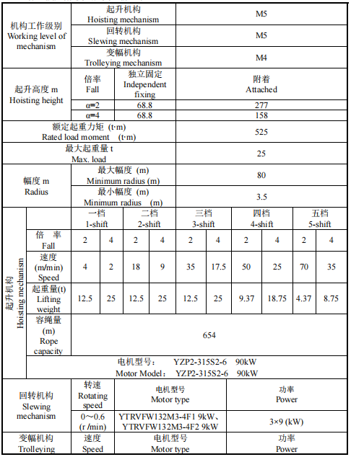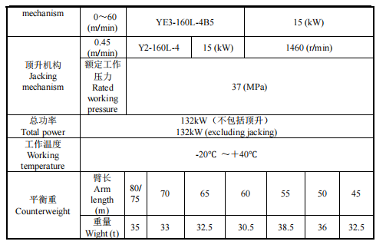
表3.1-2 XGT8040-25起重性能表
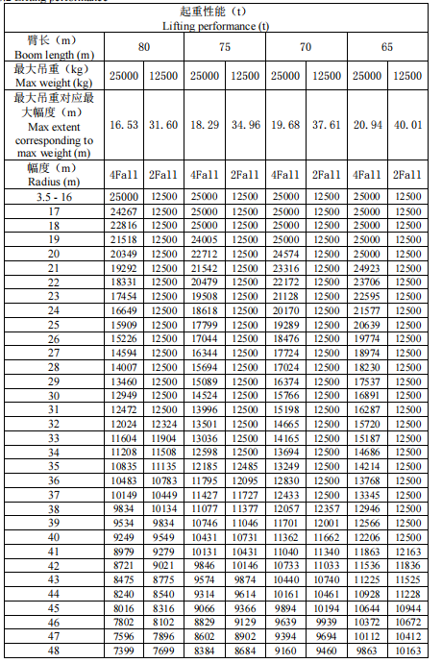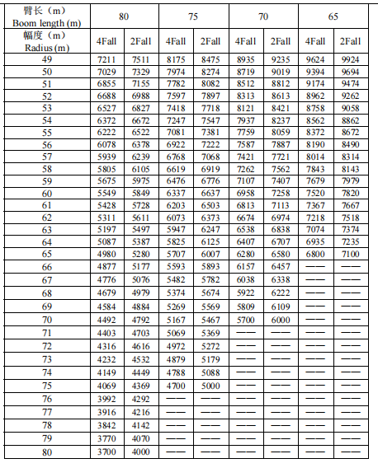
表3.1-3 XGT8040-25塔吊主要结构尺寸参数表
名称 | 外形尺寸  长×宽×高（m） | 重量（kg） | 数量  （件） | 吊点位置 | 备注
加强节 | 2.5×2.5×5.95 | 6325 | 1件 | 上部四角靠内侧四个销轴孔 | 塔身节
套架 | 3.28×3.58×11.96 | 15620 | 1件 | 上部四角靠内侧四个销轴孔 | 包括油缸、泵站、平台、护栏
标准节 | 2.5×2.5×5.95 | 5730 | 1件 | 上部四角靠内侧四个销轴孔 | 塔身节
回转总成（含司机室） | 3.19×2.99×2.56 | 17080 | 1件 | 上部四角靠内侧四个销轴孔 | 包括上支座(含平台、护栏)、下支座、回转支承、回转机构
塔顶 | 3.16×1.69×6.23 | 6785 | 1件 | 上部四角靠内侧四个销轴孔 | 包括力矩限制器
起重臂臂根节 | 5×1.548×2.31 | 3744 | 1件 | 上部四角靠内侧四个销轴孔
平衡臂总成 | 6.78×1.43×2.198  4.03×1.98×0.71  11.69×1.98×0.71 | 3509  1776  4913 | 3件 | 上部四角靠内侧四个销轴孔 | 包括平衡臂、起升机构、配电柜、部分平衡臂拉杆
1块5.5t平衡重 | 1.55×0.35×4.29 | 5500 | 1件 | 平衡重吊耳
80m剩余起重臂 |  | 19733 | 11件 | 起重臂上弦杆
80m剩余平衡重 |  | 5500*5  2000*1 | 6件 | 平衡重吊耳

3.2塔式起重机主要部件
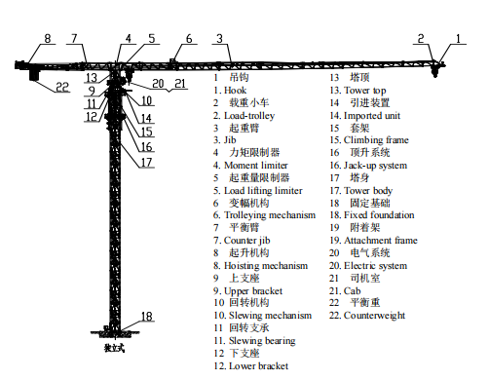
图3.2-1 XGT8040-25塔吊安装结构图

4.塔机基础定位及基础施工

4.1基础施工
塔吊基础顶层钢筋安装时由测量人员利用全站仪放样出塔吊预埋螺栓的位置，并做好标记，塔吊预埋螺栓安装按塔吊说明书进行预埋。预埋螺栓安装后由测量复测预埋螺栓高程、平面位置，用垂线法测量预埋螺栓垂直度，合格后进行固定。塔吊预埋螺栓安装后，进行防雷接地安装。
基础采用C35混凝土，采用混凝土罐车一次浇筑成型。
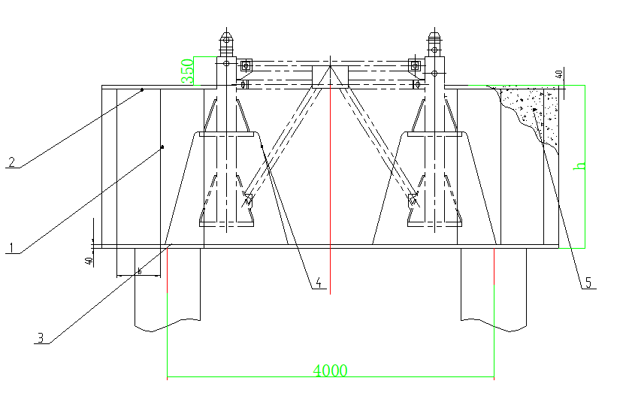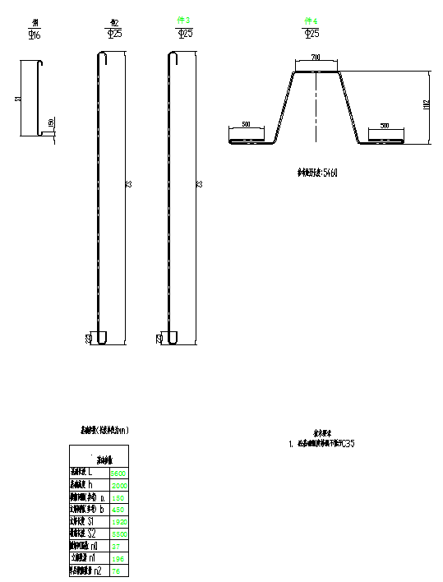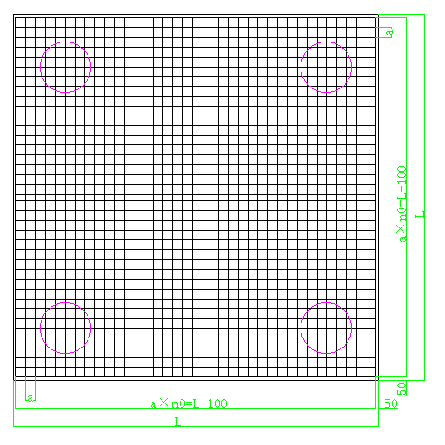
图 4.4.1-4 基础示意图

4.2基础验收
塔吊基础验收的主要内容有：标高、尺寸、预埋螺栓位置和垂直度、防雷接地装置。
塔吊基础验收由项目部、监理单位、安装单位及产权单位相关负责人共同进行，验收合格后方可进行塔吊的安装。

5.施工计划

5.1工程总体目标

吊装工程安全管理目标
杜绝一般等级(含)以上安全生产责任事故。

吊装工程质量管理目标
消除质量隐患,杜绝质量事故。

吊装工程文明施工及环境保护目标
有效防范和降低环境污染,杜绝违法违规事件。

5.2施工生产管理机构设置及职责

主要职责分工
表5-1 主要职责分工表
职务 | 姓名 | 工作职责
公司负责人 | 吕仕昌 | 负责整个公司实施,保证工期、质量安全处于受控状态
技术负责人 | 刘慧敏 | 负责技术方案审批,确保方案的正确性、科学性和可行性
安全负责人 | 熊登 | 落实安全责任制度,负责检查,监督现场人、机、物安全性、可靠性,制止违章作业,消除可能存在的安全隐患
拆装负责人 | 孔令波 | 负责现场的统一安排和现场指挥;负责现场的吊装指挥;负责每日的工作安排,安全交底、工作记录,严格执行施工方案,制止任何违章作业

作业人员配置
表5-2 作业人员配置表
序号 | 工种 | 人数 | 能力 | 职责
1 | 总指挥 | 1 | 熟悉本专业施工工艺流程质量和安环要求,具备应有的协调和组织能力,能冷静地处理施工中突发事件 | 1.全面负责施工中的质量和安全问题;  2.对各个危险源进行监控;  3.处理施工中的突发事件
2 | 班长 | 1 | 具有施工组织能力,熟悉本专业施工工艺流程,熟悉施工质量、安环要求 | 1.负责组织安排施工人力、物力,严格按照作业指导书的施工工艺要求、质量要求和安全环境要求进行施工,全面负责质量、安全工作  2.组织安装工作班前安全交底;  3.负责安装前的安全设施的检查,对危险的地点设置安全监护人;  4.发生质量、安全事故立即上报,组织本班组职工按照“四不放过”的原则认真分析
3 | 技术员 | 1 | 熟悉本专业技术管理 | 1.负责安装工作安全技术措施的编制和安全施工的监督;  2.负责安装现场技术指导;  3.对违章操作,有权制止,严重者可令其停工,并及时向有关领导汇报
4 | 安全员 | 1 | 熟悉本专业安全管理 | 1.负责安装工作安全技术交底  2.负责安装工作安全施工的监督;  3.监督检查施工措施的执行情况;  4.协助班组长进行安装现场的安全检查,及时解决施工过程中出现的问题;  5.对违章操作,有权制止,严重者可令其停工,并及时向有关领导汇报
5 | 辅助吊机司机 | 1-2 | 掌握起重施工技术,持有效  特种作业操作证 | 1.负责设备的吊装作业  2.严格按照作业指导书的施工工艺要求、质量要求和安全环境要求进行施工;  3.掌握塔机各部件重量及汽车起重机起重性能
6 | 电工 | 1 | 掌握电气技术,持有效特种  作业操作证 | 1.负责设备电气部分的作业;  2.严格按照作业指导书的施工工艺要求、质量要求和安全环境要求进行施工;  3.掌握塔机电气线路
7 | 安拆工 | 5 | 掌握起重操作技术,持建委  颁发有效特种作业操作证 | 1.进行各部件的安装;  2.严格按照作业指导书的施工工艺要求、质量要求和安全环境要求进行施工  3.掌握塔机安装程序及各部件吊点
8 | 信号司索工 | 1 | 熟悉本专业操作规程,持建  委颁发的上岗证书 | 负责安装过程中的指挥信号

5.3施工进度计划
XGT8040-25塔机安装的施工进度见表5-3，如遇天气等其他不可控因素，工期顺延。
序号 | 安装内容 | 关键设备 | 时间（天） | 备注
1 | 塔吊基础验收 | - | 0.5
2 | 加强节、标准节、套架安装 | 80t汽车吊 | 0.5
3 | 回转总成、回转塔身、司机室 | 80t汽车吊 | 1
4 | 平衡臂、主卷扬、起重臂、配重、安装 | 80t汽车吊 | 1
5 | 电气调试、钢丝绳穿绕 |  | 1
6 | 顶升加节 |  | 1
7 | 试吊验收 |  | 1
合计 |  |  | 6
起重设备暂定
汽车吊的选择根据现场实际情况调整但不小于最低要求80t.如遇天气等其他不可控因素，工期顺延。

5.4材料及设备计划
为保证现场设备安拆，材料及设备计划见表5-5:
表5-5 材料及设备计划表
名称 | 规格 | 数量 | 备注
辅助汽车吊 | 80t | 1台 | XGT7525-16塔机安装
大锤 | 18LB | 4把
大锤 | 22LB | 2把
八角铁锤 | 4磅 | 2把
手拉葫芦 | 1T | 3套
手拉葫芦 | 3T | 1套
重型套管 | 套装 | 1套
活动扳手 | 300mm | 2把
活动扳手 | 150mm | 2把
内六角扳手 | 套装 | 1套
梅花扳手 | 套装 | 1套
开口扳手 | 套装 | 1套
眼冲子 |  | 1套
钳工常用工具 |  | 1套
撬棍 | 30mm | 5把
钢卷尺 | 30m | 1个
卸扣 | 1T、2T、5T、8T | 各4个
吊索钢丝绳 | 6×19-24-1700，8m | 4根
吊索钢丝绳 | 6×19-16-1700，6m | 4根
吊索钢丝绳 | 6×19-24-1700，3m | 4根
白棕绳 | φ16mm×50m | 1根 | 2根
对讲机 |  | 4部
电工常用工具 |  | 1套
万用表 |  | 1块
钳式电流表 |  | 1块
绝缘摇表 |  | 1块
水平仪、经纬仪 |  | 各1架
安全带、安全帽 |  | 每人一套

6.安装工艺

6.1安装前的条件
表6.1-1 安装前提表
序号 | 安装前需具备条件
1 | 基础验收合格并出具验收表
2 | 配置符合要求的塔机专用配电箱
3 | 现场具备汽车吊及运输车辆的行驶条件
4 | 现场具备辅助汽车吊支设的场地及塔机拼装场地

6.2安装辅助设备的选择
安装时，现场场地平整后，辅助安装的汽车起重机可行驶并支设于塔吊基础旁，XGT8040-25拟选用80t汽车吊，满足塔机的安装。
表6.2-1 80t汽车吊额定起重量表（单位：t）
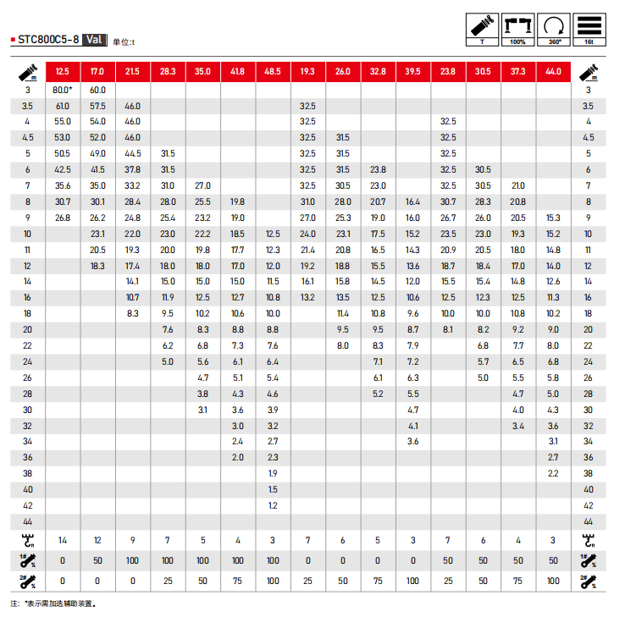

6.3 XGT8040-25安装工艺流程及技术要求
- 安装加强节；
- 吊装套架；
- 安装标准节；
- 安装回转总成；
- 安装塔顶；
- 安装起重臂臂根节；
- 安装平衡臂总成；
- 吊装重 5.5tx1 的平衡重；
- 安装剩余起重臂；
- 配装平衡重(余下的配重)

6.3.1塔吊安装前施工准备

6.3.1.1技术准备
设备技术资料查验、安装方案、人员及工器具审核及报备工作。

6.3.1.2组织准备
（1）施工队伍应有合格的安装资质，且熟悉塔式起重机安装工艺。
（2）成立安装安全领导小组和安装工作小组，对整个安装过程进行有效监管。
（3）组织学习安全技术措施，现场进行技术交底，落实每项工作。
（4）所有进行安装的有关人员，均需持证上岗，并针对本工程经过培训。

6.3.1.3工索具、起重设备准备
（1）准备好安装人员的安全带，安全绳，防滑鞋，安全帽等。
（2）定好吊装主要部件的尺寸，重量，高度，确定起重设备规格，并准备好吊装机具，安装工具（扳手、大锤、钢丝绳、手拉葫芦、氧气乙炔）等。
（3）所有起重设备应进行试吊，确保设备完好。
（4）所有手动吊装、焊接、测量等工具，均需经计量检验合格，方可用于本工程。

6.3.1.4检查准备
正式施工前，做好主要施工机具和分项工艺的检验工作。根据检验结果，对工艺进行进一步的修改及细化。
（1）设备检查
a塔吊所有钢构件无变形、无裂纹；塔吊所有电机机座是否固定牢靠，传动部位有无变形、裂纹；
b塔吊所有滑轮部位有无防钢丝绳脱槽装置，滑轮轴有无磨损，滑轮座是否固定牢靠；塔吊所有防护栏杆是否完好，焊接牢靠，无锈蚀；
c塔吊所有柱销孔和销柱体符合要求，无晃动、无严重磨损；
d塔吊所有柱销上的开口销是否配套，并开口；
e检查钢丝绳磨损状况；检查顶升套架围栏支撑连接部位部件是否完好；
f检查顶升套架机构滑动部位及支撑的爪钩等处是否完好；
g检查顶升套架标准节安装推入机构是否完好，各部件无变形；
h检查回转支撑机构是否润滑良好，螺栓是否紧固；
i检查电器是否完好无损，电缆线无老化、裸露，各电气绝缘保证良好；
j幅度、力矩、超重、回转、吊钩高度限位器和电铃等安全装置齐全，并保证其灵敏可靠；检查吊钩保险、大钢丝绳卷筒保险、防小钢丝绳断绳装置等保险装置是否完好；检查司机楼、闸箱等是否完好，固定牢靠；
k检查刹车部位是否完好，刹车皮是否磨损严重；
l查塔吊小车行走轮是否润滑良好，有无严重磨损和裂纹；检查配重、配重吊环是否牢固，完好。

其他
（1）在吊装前应做好现场气象资料的预报和收集工作，在吊装过程中应对现场气象情况进行实时监控并要安装单位提供当地气象局三天内的天气报告。
（2）划分安全警戒区域，指定监护人员，非工作人员不得进入警戒区。
（3）每台塔式起重机设立专用配电箱，符合临时用电《施工现场临时用电安全技术规范》（JGJ46-2005）相关要求。

6.3.2塔吊安装具体步骤

安装加强节施工
（1）加强节组装
塔机塔身节为片式结构，由主弦杆、“K”形片、斜连杆、平台、爬梯等组成，相互之 间采用专用的销轴连接。在塔身节地面拼装时，塔身节之间连接用的方形接头须在地面上安装在主弦杆上，然后在拼装 K 形片
（2）加强节吊装
加强节吊装采用四点吊，加强节以顶部四个销轴孔作为吊装孔，采用4根24mm 6×19S+FC 1770Mpa的钢丝绳配套GB/T 25854-6-DW5卸扣进行吊装。
作业人员在地面上先将钢丝绳一端挂在吊机吊钩，另一端与卸扣连接，卸扣与吊装孔连接，并在加强节立杆上栓好2根溜绳。启动吊机，将加强节缓慢提升，用溜绳控制其摆动。起吊加强节至塔吊固定支腿上方，吊机缓慢落钩，直至加强节底部销轴孔与预埋固定支腿轴孔对齐，作业人员插入与预埋固定支腿的连接销轴，完成加强节与固定支腿的连接，并在销轴端部插入开口销固定。加强节吊装示意如下图所示
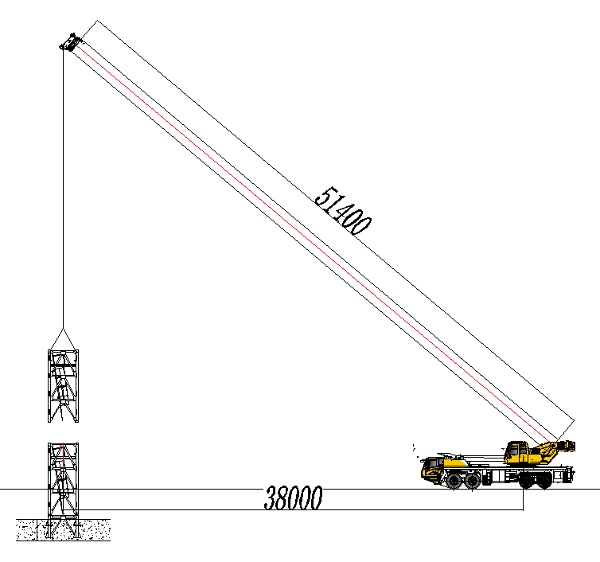
图6.3-1塔机加强节吊装立面示意图
作业人员通过加强节爬梯爬至加强节顶部，系挂好安全带，站立在加强节横杆上，吊机放松吊钩，作业人员解除卸扣与加强节的连接，完成加强节（S69JT）的安装。采用同样步骤完成两节加强节安装。
塔吊加强节安装时设置警戒区，起吊安排专人负责指挥，专人操作，严禁无关人员进入起重作业范围内。

安装爬升架
- 结构简述
套架由主结构、平台、爬梯及液压顶升系统等组成，塔机的顶升运动主要靠此部件完成。
顶升油缸安装在套架后侧的横梁上(即预装平衡臂的一侧)，液压泵站放在液压缸一侧的平台上，套架内侧有 16 个滚轮，顶升时滚轮支于塔身主弦杆外侧，起导向支承作用。为了便于顶升安装和安全需要，在顶升挂板上设有防脱装置。在套架上部、中部及下部位置设有平台及栏杆，顶升时，工作人员站在平台上，操纵液压系统，完成顶升、引入标准 节和打入连接销轴的工作。
- 安装套架平台
套架平台共分上、下两层，具体安装位置如图所示：
安装顺序如下：a) 下层左、右平台;b) 下层后平台;c) 下层前平台;d) 上层左平台;e) 上层右平台;f) 上层后平台。
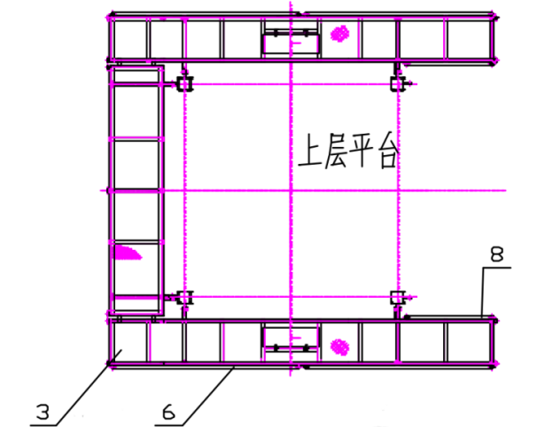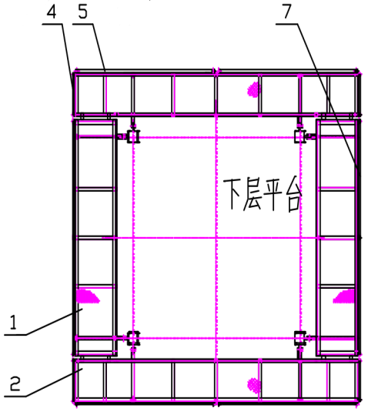
图6.3-2套架平台示意图
注：1 下前后、上后平台 2 下左右平台 3 上左右平台 445678 栏杆
在地面上将平台支撑杆用φ25×70 普通销轴装在平台上、并用弹簧销φ3 固定，装上平台栏杆。吊起平台使平台上安装孔对准套架上平台安装耳板，并用φ25×70 销轴和弹簧销φ3 固定。旋转平台支撑杆使之与套架上安装孔对正，并用φ25×70 销轴和弹簧销φ3固定。
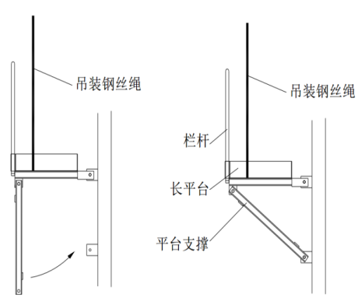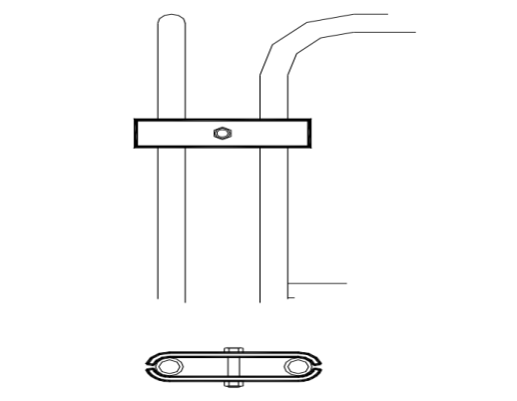
图6.3-3 平台安装示意图
在安装前、后平台时要注意下层后平台应安装顶升油缸一侧，下层前后台与上层后平台规格相同，可以互换使用。下层左、右平台通用， 上层左、右平台通用，待平台安装好后，再安装栏杆。并用栏杆夹板和 M14×70 螺栓固定。
- 安装套架爬梯
将套架爬梯立于下层平台上，用梯子联接件按所示位置安装在套架上。具体安装方法如图所示：
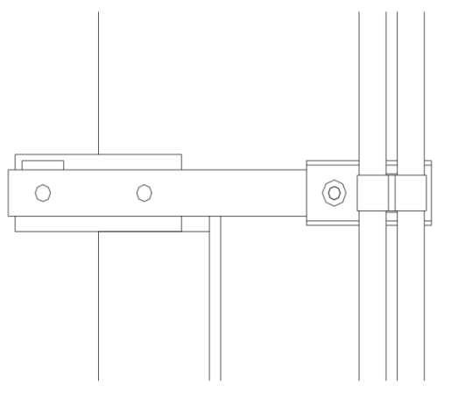
图6.3-4套架爬梯安装示意图
- 安装顶升顶升油缸
将顶升油缸吊至安装位置，用φ80×190（ 200）带肩锥头销轴和φ10×100 开口销固定，开口销充分打开，然后让油缸处于自然垂直状态。
- 套架吊装
采用吊机配合人工在地面上将套架架体、平台、顶升横梁、油缸及液压站等拼装成整体，套架吊装采用四点吊，以套架顶部四个销轴孔作为吊装孔，采用4根30mm 6×19S+FC 1770Mpa的钢丝绳配套GB/T 25854-6-DW10卸扣进行吊装。
作业人员在地面上先将钢丝绳一端挂在吊机吊钩，另一端与卸扣连接，卸扣与吊装孔连接，并在套架立杆上栓好2根溜绳。启动吊机，将套架缓慢提升，用溜绳控制其摆动。起吊套架至加强节上方，吊机缓慢落钩，将套架套入加强节，作业人员通过爬梯爬至加强节对应的套架爬爪处，将安全带系挂在加强节横杆上，将爬爪放在加强节踏步上，并通过安全销固定。套架吊装示意如下图所示。
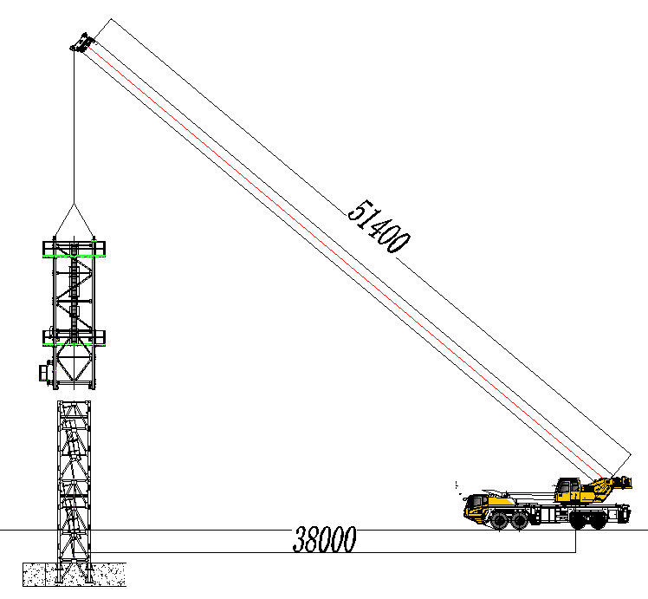
图 6.3-5套架吊装立面示意图
作业人员通过爬梯爬至套架顶部，将安全带系挂在套架顶部的横杆上，站立在套架顶部的平台上，吊机放松吊钩，作业人员解除卸扣与套架的连接。
塔吊套架安装时设置警戒区，起吊安排专人负责指挥，专人操作，严禁无关人员进入起重作业范围内。
- 安装标准节
采用吊机配合人工在地面上将标准节平台，爬梯等拼装成整体，标准节吊装采用四点吊，以特殊节顶部四个销轴孔作为吊装孔，采用4根24mm 6×19S+FC 1770Mpa的钢丝绳配套GB/T 25854-6-DW5卸扣进行吊装。
作业人员在地面上先将钢丝绳一端挂在吊机吊钩，另一端与卸扣连接，卸扣与吊装孔连接，并在特殊节立杆上栓好2根溜绳。启动吊机，将特殊节缓慢提升，用溜绳控制其摆动。起吊标准节至加强节上方，吊机缓慢落钩，直至标准节底部销轴孔与加强节销轴孔对齐，插入标准节和加强节上端的连接销轴，完成标准节和加强节的连接，并在销轴端部插入开口销固定。
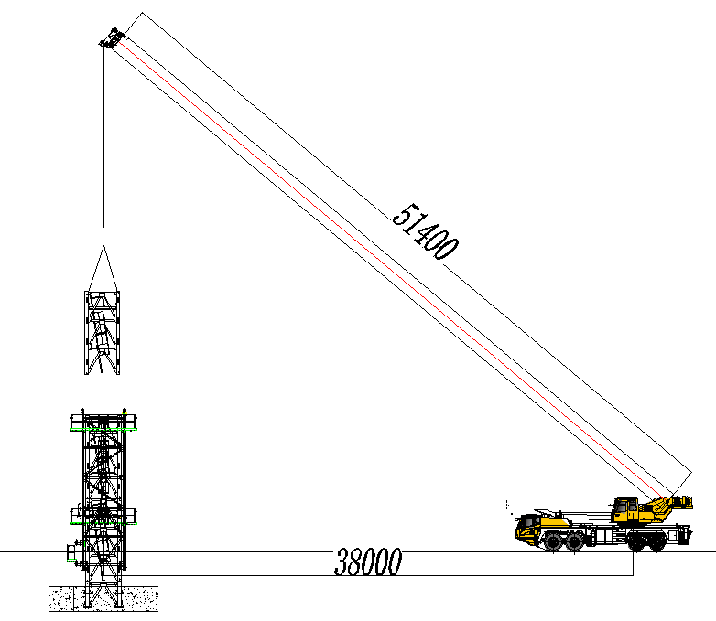
图6.3-6塔吊标准节吊装立面示意图
- 安装特殊节
采用吊机配合人工在地面上将特殊节结构、特殊节平台、引进衡量等拼装成特殊节总成，特殊节吊装采用四点吊，以特殊节顶部四个销轴孔作为吊装孔，采用4根24mm 6×19S+FC 1770Mpa的钢丝绳配套GB/T 25854-6-DW5卸扣进行吊装。
（1）作业人员在地面上先将钢丝绳一端挂在吊机吊钩，另一端与卸扣连接，卸扣与吊装孔连接，并在特殊节上栓好2根溜绳。启动吊机，将特殊节缓慢提升，用溜绳控制其摆动。起吊特殊节至标准节上方，吊机缓慢落钩，直至特殊节销轴孔与标准节销轴孔对齐，将安全带系挂在套架顶部的横杆上，站立在标准节顶部的平台上，插入标准节与特殊节的连接销轴，完成特殊节与标准节的连接。
（3）操作顶升系统，将油缸伸长，使顶升横梁销轴落入到最上面一个塔身节的踏步圆弧槽内，再将套架顶升至与特殊节连接耳板接触，用 4 根φ80(φ80×215/260)销轴将套架与下支座连接牢固。特殊节的安装示意图如下
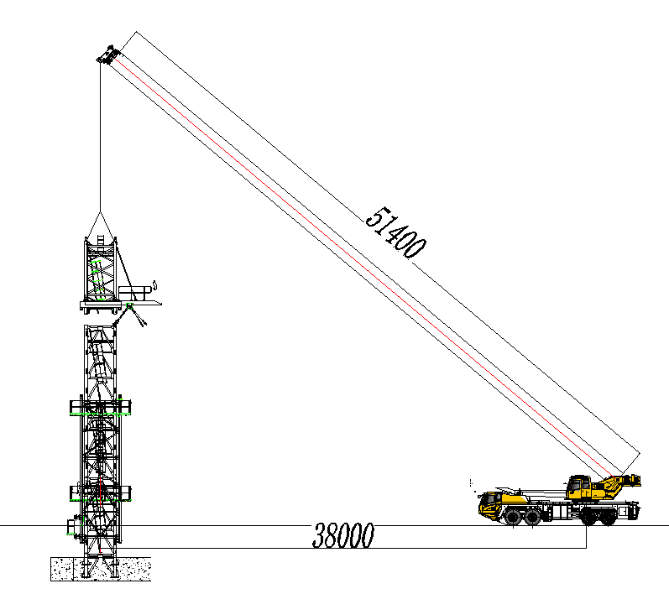
图6.3-7塔吊特殊节吊装立面示意图

- 安装回转总成
采用吊机配合人工在地面上将回转支座、回转限位器、司机室和维修平台等拼装成回转总成，回转总成吊装采用四点吊，以回转总成顶部四个销轴孔作为吊装孔，采用4根30mm 6×19S+FC 1770Mpa的钢丝绳配套GB/T 25854-6-DW10卸扣进行吊装。
（1）检查回转支承上 10.9 级 M30 的高强螺栓的预紧力矩是否达 1300N·m，且防松螺母的预紧力矩稍大于或等于 1300N·m。
（2）作业人员在地面上先将钢丝绳一端挂在吊机吊钩，另一端与卸扣连接，卸扣与吊装孔连接，并在回转总成上栓好2根溜绳。启动吊机，将回转总成缓慢提升，用溜绳控制其摆动。起吊回转总成至标准节上方，吊机缓慢落钩，直至回转总成下支座销轴孔与标准节销轴孔对齐，将安全带系挂在特殊节顶部的横杆上，站立在特殊节顶部的平台上，插入特殊节与回转总成下支座的连接销轴，完成回转总成与特殊节的连接。回转总成的安装示意图如下
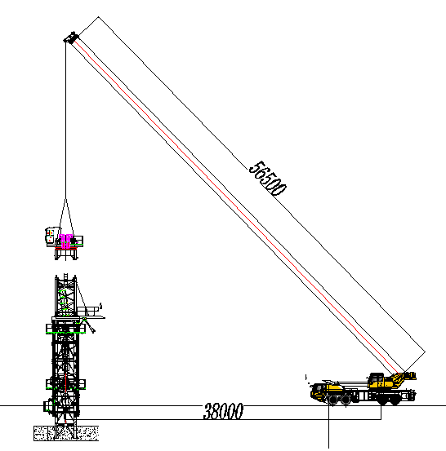
图6.3-8塔吊回转总成吊装立面示意图
作业人员通过爬梯爬至回转总成顶部，将安全带系挂在回转总成顶部的横杆上，站立在回转总成顶部，吊机放松吊钩，作业人员解除卸扣与回转总成的连接。
塔吊回转总成安装时设置警戒区，起吊安排专人负责指挥，专人操作，严禁无关人员进入起重作业范围内。
- 安装第1块平衡重
平衡重吊装采用两点吊，采用2根24mm 6×19S+FC 1770Mpa的钢丝绳配套GB/T 25854-6-DW5卸扣与平衡重吊耳进行连接吊装。
作业人员在地面上先将钢丝绳一端挂在吊机吊钩，另一端与卸扣连接，卸扣与吊耳通过销轴连接，并在平衡重栓好2根溜绳。启动吊机，将一块4.75t配重块缓慢提升，用溜绳控制其摆动。从平衡臂第三节端部开口处平稳起吊，装入平衡臂第三节，位置靠近起升机构旁边，用配重销紧固在平衡臂第三节上，即完成平衡臂安装。平衡重安装后，作业人员解除卸扣与平衡重吊耳的连接。平衡重吊装示意如下图所示。
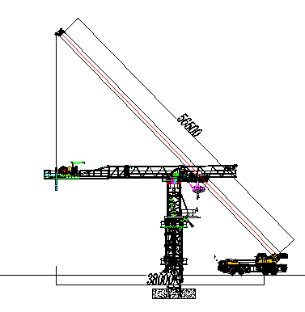
图6.3-9平衡重安装示意图
塔吊平衡重安装时设置警戒区，起吊安排专人负责指挥，专人操作，严禁无关人员进入起重作业范围内。
- 安装平衡臂臂节1，2节
（1）采用吊机配合人工在地面上将平衡臂臂节1,2分别组装好（含走台及栏杆）
起重臂臂根节吊装采用四点吊，以平衡臂臂节上弦杆吊耳作为吊装孔，采用4根30mm 6×19S+FC 1770Mpa的钢丝绳配套GB/T 25854-6-DW10卸扣进行吊装。
（2）作业人员在地面上先将钢丝绳一端挂在吊机吊钩，另一端与卸扣连接，卸扣与吊装孔连接，并在平衡臂臂节1上栓好2根溜绳。启动吊机，将平衡臂臂节1缓慢提升，用溜绳控制其摆动。起吊平衡臂臂节1至回转总成上方，吊机缓慢落钩，直至平衡臂臂节1销轴孔与回转总成销轴孔对齐，作业人员通过爬梯爬至回转总成平台上，将安全带系挂在回转总成平台栏杆的横杆上，插入回转总成和平衡臂臂节1的连接销轴，完成平衡臂臂节1与回转总成的连接，并在销轴端部插入开口销固定。采用相同方法安装平衡臂臂节2。安装示意图如下：
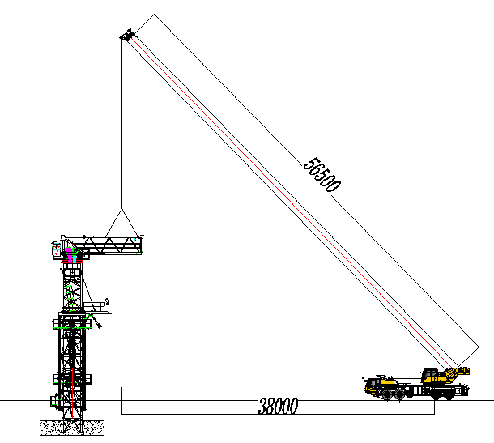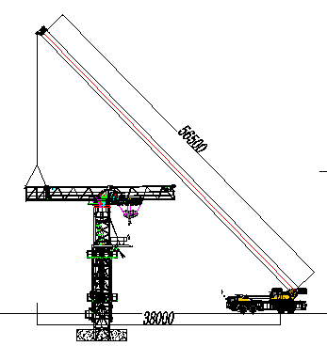
图 6.3-10塔吊平衡臂臂节1,2安装示意图
（3）作业人员通过爬梯爬至回转总成，将安全带交替系挂在平衡臂臂节护栏，沿走道走行至平衡臂臂节吊点位置，吊机放松吊钩，作业人员解除钢丝绳与平衡臂臂节吊点的连接。
（4）平衡臂臂节安装时设置警戒区，起吊安排专人负责指挥，专人操作，严禁无关人员进入起重作业范围内。
- 安装起重臂臂节1
（1）采用吊机配合人工在地面上组装起重臂，护栏、平台等在平地上拼装成整体。起重臂吊装采用四点吊，采用起重臂上4个吊耳进行吊装，吊装采用4根30mm 6×19S+FC 1770Mpa的钢丝绳配套GB/T 25854-6-DW10卸扣进行吊装。
（2）作业人员在地面上先将钢丝绳一端挂在吊机吊钩，另一端与卸扣连接，卸扣与吊耳连接，并在起重臂臂节1杆件上栓好2根溜绳。启动吊机，将起重臂臂节1缓慢提升，用溜绳控制其摆动。起吊起重臂臂节1至回转总成上方，吊机缓慢落钩，直至起重臂臂节1塔身侧端部销轴孔与平衡臂销轴孔对齐，作业人员通过爬梯爬至回转总成平台上，将安全带系挂在平衡臂弦杆，将起重臂臂节1与平衡臂连接处插入销轴、销杆以及开口销。作业人员回到回转总成内部，安装示意图如下。
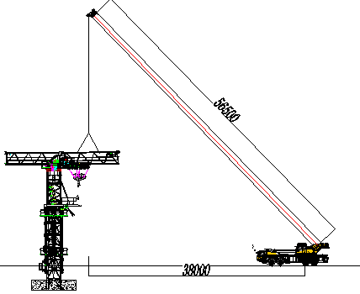
图 6.3-11 塔吊起重臂臂节1吊装立面示意图
（3）作业人员将安全带系挂在起重臂栏杆上，沿起重臂走行至起重臂吊点位置，吊机放松吊钩，作业人员解除钢丝绳与起重臂吊点的连接。
塔吊起重臂安装时设置警戒区，起吊安排专人负责指挥，专人操作，严禁无关人员进入起重作业范围内。
- 安装平衡臂臂节3
（1）采用吊机配合人工在地面上将平衡臂臂节3组装好（含走台及栏杆），臂节吊装采用四点吊，以平衡臂臂节吊耳作为吊装孔，采用4根30mm 6×19S+FC 1770Mpa的钢丝绳配套GB/T 25854-6-DW10卸扣进行吊装。
（2）吊机提升平衡臂臂节3，起吊至臂节二下弦位置，吊机缓慢落钩，直至平衡臂臂节3塔身侧端部销轴孔与平衡臂臂节二销轴孔对齐，作业人员通过臂节一走道走至连接处，插入销轴、销杆以及开口销。然后将安装在平衡臂臂节二的短拉杆和平衡臂上的长拉杆对接好后，插入销轴及开口销，采用吊机将平衡臂缓慢放下，直到拉杆绷紧，平衡臂保持水平。
（3）平衡臂臂节3完成吊装后将起升机构单独吊至臂节三起升机构安装座位置，插入连接销轴及开口销，完成起升机构安装。平衡臂吊装示意图如下

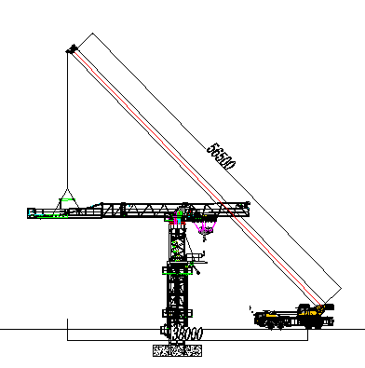
图 6.3-12塔吊平衡臂吊装立面面示意图
（4）作业人员将安全带系挂在平衡臂栏杆上，沿平衡臂栏杆走行至平衡臂吊点位置，吊机放松吊钩，作业人员解除钢丝绳与平衡臂吊点的连接。
塔吊平衡臂安装时设置警戒区，起吊安排专人负责指挥，专人操作，严禁无关人员进入起重作业范围内。
- 安装剩余起重臂
（1）起重臂的安装采用分节吊装的方式。用4根6m长直径28mm和4个额定载荷10t的卸扣按顺序吊装起重臂臂节，试吊起重臂，使根部稍倾斜，倾斜角度不合适，应适当调整，并再次试吊，直至起重臂角度最佳为止，在起重臂上弦做好标志，以便拆卸时吊点选择。起吊前，将麻绳固定于便于牵引的一端，缓慢起吊起重臂至空中，可通过电力或手动摇动回转机构回转到安装起重臂的最佳角度，将起重臂上弦杆1个用销轴与前一节臂上弦杆的销孔连接，穿好立销及开口销。缓慢落钩至起重臂下弦与平衡臂下弦连接口对正后，缓慢落下起重臂，安装下弦连接专用高强螺栓，完成一节起重臂的安装。
（2）各个起重臂节的在空中拼装方式都相同。如下图所示。
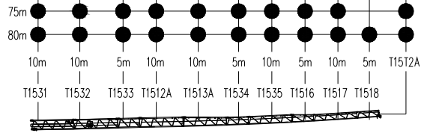
图6.3-13起重臂组合图
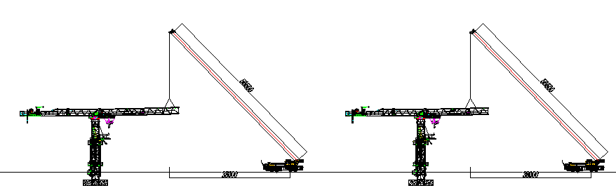
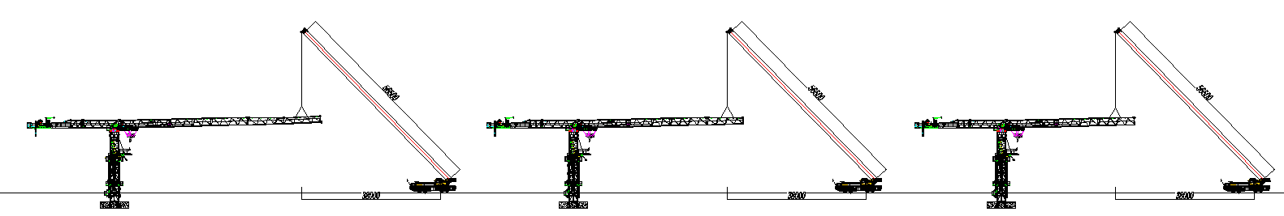
图6.3-14 其余起重臂臂节吊装立面示意图
（3）塔吊起重臂总成安装时设置警戒区，起吊安排专人负责指挥，专人操作，严禁无关人员进入起重作业范围内。
- 安装剩余平衡重
剩余平衡重吊装方法同安装第1块平衡重一样。吊装完成后检查并确认相邻平衡重块的整个表面是否贴紧。
表6.3-2平衡重组合表
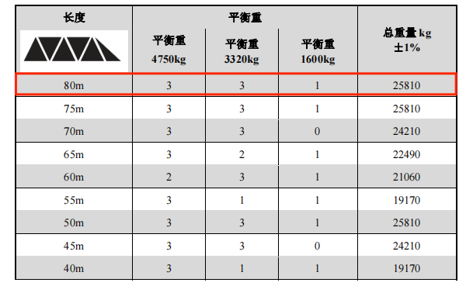
按从起升机构侧向塔身侧依次吊装平衡重。
作业人员在地面上先将钢丝绳一端挂在吊机吊钩上，另一端与卸扣连接，启动吊机，将卸扣缓慢提升至平衡重上方时，缓慢放松吊钩，作业人员通过平衡臂走道走行至平衡臂尾部，将安全带系挂在平衡臂横杆上，将配重吊起放置于平衡臂的配重槽上时，穿入平衡重销孔轴，然后平稳地将平衡重落于配重槽内。解除吊装钢丝绳。
塔吊平衡重安装时设置警戒区，起吊安排专人负责指挥，专人操作，严禁无关人员进入起重作业范围内。
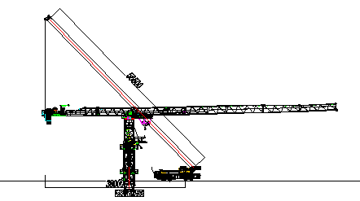
图6.3-15剩余平衡重吊装立面示意图

穿绕钢丝绳

穿绕变幅钢丝绳
（1）将变幅小车临时锁定，作业人员通过爬梯爬至回转总成平台上，将安全带交替系挂在起重臂臂根节上弦杆，沿下弦杆走行至变幅卷筒处，启动变幅卷筒放出后变幅钢丝绳，人工牵引变幅钢丝绳穿过起重臂根部滑轮，使用销轴将后变幅钢丝绳上的楔形接头固定在小车上。
（2）启动变幅卷扬机收紧后变幅钢丝绳，并将后变幅钢丝绳缓慢卷绕至变幅卷筒上。
（3）从变幅卷筒内放出前变幅钢丝绳，作业人员安全带交替系挂在起重臂安全绳上，沿下弦杆牵引前变幅钢丝绳至起重臂臂端滑轮处，将变幅钢丝绳穿过起重臂臂端滑轮，再将前变幅钢丝绳牵引至小车处进行固定，并用小车上的张紧卷筒张紧钢丝绳。
变幅钢丝绳绕绳总体示意如下图所示。
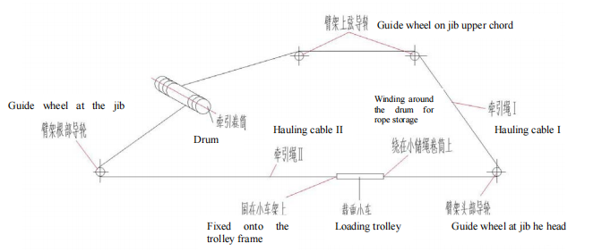
图6.3-16后变幅钢丝绳穿绕示意图

穿绕起升钢丝绳
（1）从起升机构卷筒上端放出起升钢丝绳，作业人员将安全带系挂在平衡臂栏杆上，沿着平衡臂走道牵引起升钢丝绳依次穿过平衡臂臂根节上拖绳轮，再穿过起重量限制器滑轮以及上支座滑轮，最后将钢丝绳与小车连接。
（2）作业人员将安全带系挂在起重臂臂根节上，将钢丝绳牵引至小车处与引绳一端连接，牵引引绳使起升钢丝绳穿绕小车和吊钩，解除起升钢丝绳和引绳的连接，将钢丝绳牵引至起重臂臂头防扭装置上，用楔块和绳夹将钢丝绳固定在钢丝绳防扭器上。安装完成后检查防扭器是否旋转自如。
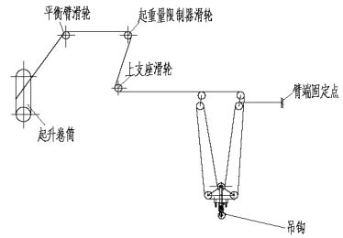
图6.3-17起升钢丝绳穿绕总体示意图
新装钢丝绳存在旋转内应力，在正式投入前需要结合塔机臂端防扭装置释放应力
（4）图示吊钩倍率为四倍率，在四倍率基础上拿掉吊钩上滑轮销轴，吊钩滑轮由四倍率变成两倍率，并拿掉吊钩上的所有配重块。
注意：在使用四倍率或者两倍率时，不用的配重块必须安装！

电气系统安装及试运转
（1）起重臂安装完成后，按照说明书的要求，进行驾配箱、主控柜、重量限制器、力矩限制器、起升限位器、回转限位器、变幅限位器、行走限位器等的安装。
（2）在塔头顶部安装风速仪，平衡臂尾部、塔顶部最高点以及起重臂前端部各安装一个警示灯。
（3）在风速不大于3m/s且空载状态下，检查塔身轴线的垂直度，允许偏差为 4/1000。
（4）侧向垂直度在使用高度、空载状态，臂架相当于塔身0°和90°时分别沿臂架方向测量，标尺贴靠在塔身结构中心的最低处和最高处，用全站仪读出两处的偏位值。
（5）塔吊接通电源，试运转各机构，检查各机构运转是否正常，同时检查各钢丝绳是否处于正常工作状态，是否与各机构有干扰。

操作系统的调试
①电源检查：
连通电源，检查三相电源的相序是否正确，电压是否满足要求（380V±5%）。
②操作系统逻辑关系检查：
操作起升手柄，观察吊钩起升运转情况，当起升手柄向内拉时，吊钩应向上运动；当起升手柄向外推时，吊钩应向下运动，否则应调整起升电机电源的相序。
操作回转手柄，当回转手柄向左推时，起重臂应向左转；当回转手柄向右推时，起重臂应向右转，否则应调整回转电机电源的相序。
操作变幅手柄，当变幅手柄向内拉时，变幅小车应该向内行走；当变幅手柄向外推时，变幅小车应该向外行走，否则应调整变幅小车电机电源的相序。

安全保护装置调试
塔机安全保护装置主要包括：行程限位器和载荷限制器。
行程限位器有：起升高度限位器、回转限位器、变幅限位器。
载荷限制器有：起重力矩限制器、起重量限制器，此外安全保护装置还包括风速仪、 小车断绳保护装置、小车防坠落装置、钢丝绳防脱装置。
多功能限位器
本塔机的起升高度限位器、变幅限位器、回转限位器分别为 DXZ-4/7（i=1: 274）、
DXZ-4/8（i=1: 78）、DXZ-4（i=1: 60）三个多功能行程限位器。如图4.4.13.2.1-1。
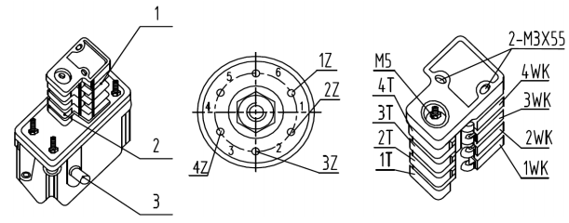
图 6.3-18多功能行程限位器结构图
1）调整程序
（1） 拆开上罩壳，检查并拧紧 2 个 M3×55 螺钉；
（2）松开 M5 螺母；
（3）根据需要将被控机构开至指定位置（空载状态），这时控制该机构动作时相对应的微动开关瞬时切换。即：调整对应的调整轴（Z）使记忆凸轮（T）压下微动开关（WK）触点；
（4） 拧紧 M5 螺母（螺母一定要拧紧，否则将产生记忆紊乱）；
（5） 机构反复空载运行数次，验证记忆位置是否正确（有误时重复上述调整）；
（6） 确认位置符合要求，紧固 M5 螺母，装上罩壳；
（7） 机构正常工作后，应经常核对记忆控制位置是否变动，以便及时修正。
2）起升高度限位器的调整方法
（1）调整在空载下进行，用手指分别压下微动开关（1WK、2WK），确认限制提升或下降的微动开关是否正确；
（2）提升极限限位时，使载重小车与吊钩滑轮的最小距离不小于 3 米时，调动（1Z）轴，使凸轮（1T）动作并压下微动开关（1WK）换接。拧紧 M5 螺母；
（3） 用户根据需要可通过 2WK 以防止操作失误，使下降时吊钩再接触地面前（确保卷筒上不少于 3 圈钢丝绳），能终止下降运动，其调整方法同 4.4.13.2.1 条（2Z-2T-2WK）；
（4）更换钢丝绳后必须重新调整高度限位器，特别是提升极限限位器的调整。
3） 回转限位器调整方法
（1）在电缆处于自由状态时调整回转限位器；
（2）调整在空载下进行，用手指逐个压下微动开关（WK）确认控制左右方向的微动开关（WK）是否正确；
（3）向左回转 540°（1.5 圈）按 4.4.13.2.1 条程序，调动调整轴（4Z），使凸轮（4T）动作至微动开关（4WK）瞬时换接，然后拧紧 M5 螺母；
（4） 向右回转 1080°（3 圈）按 4.4.13.2.1 条程序，调动调整轴（1Z），使凸轮（1T）动作至微动开关（1WK）瞬时换接，并拧紧 M5 螺母；
（5） 验证左右回转动作。
4）幅度限位器的调整方法（调整程序同4.4.13.2.1 条）
（1） 向外变幅及减速和起重臂臂头极限限位：将载重小车开到距离起重臂臂头缓冲器1.5m 处，调整轴（2Z）使记忆凸轮（2T）转至将微动开关（2WK）动作换接。（调整时应同时使凸轮（3T）与（2T）重叠，以避免在制动前发生减速干扰），并拧紧 M5 螺母，再将载重小车开至起重臂臂尖缓冲器 500mm 处按程序调整轴（1Z）使（1T）转至将微动开关（1WK）动作，拧紧 M5 螺母；
（2） 向内变幅及减速和起重臂臂根限位：调整方法同“（1）”，分别距起重臂臂根缓冲器 1.5m 和 500mm 处进行（3Z-3T-3WK，4Z-4T-4WK）减速和起重臂臂根限位和调整。
（3） 验证和修正。
力矩限制器
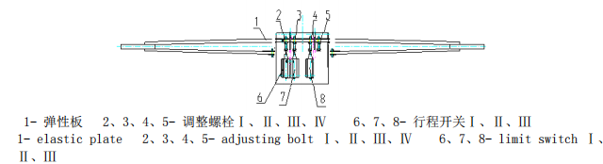
图6.3-19力矩限制器结构示意图
1） 力矩限制器的调整
警告：调整力矩限制器之前，必须首先确认本塔机的额定力矩之后，再查找对应的数据进行调试。
（1）调整定幅变码力矩限制器 CLK1
各参数见表 4.5.2－1，重复 3 次，均应满足要求。
在最大工作幅度 Ro 处以正常工作速度起升额定起重量 Qo，力矩限制器不应动作，能够正常起升。载荷落地，加至 1.1Qo 后以最慢速度起升，力矩限制器应动作，载荷不能起升，并输出报警信号。
在 0.7 倍最大额定起重量（0.7Qm）相应允许的工作幅度（R0.7）处，以正常工作速度起升 0.7 倍最大额定起重量（0.7Qm），力矩限制器不应动作，能够正常起升。载荷落地，加至 0.77 Qm 后以最慢速度起升，力矩限制器应动作，载荷不能起升，并输出报警信号。
表6.3-3力矩限制器定幅变码调试的载荷及幅度表
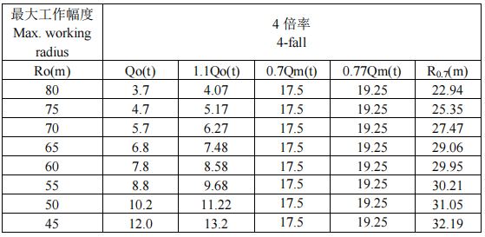
（2）调整定码变幅力矩限制器 CLK2 和定码变幅 80%力矩限制器 CLK3：
各参数见表 4.5.2－2，重复 3 次，均应满足要求。
空载测定对应最大额定起重量（Qm）的最大工作幅度 Rm、0.8Rm 及 1.1Rm 值，并在地面标记。在小幅度处起升最大额定起重量（Qm）离地 1m 左右，慢速变幅至 Rm～1.1Rm间时，力矩限制器应动作，切断外变幅和起升回路电源，并输出报警信号。退回，重新从小幅度开始，以正常速度向外变幅，在到达 0.8Rm 时应能自动转为低速往外变幅，在到达Rm～1.1Rm 间时，力矩限制器应动作，切断外变幅和起升回路电源，并输出报警信号。
空载测定对应 0.5 倍最大额定起重量（0.5Qm）的最大工作幅度 R0.5，0.8R0.5 及 1.1R0.5值，并在地面标记。在小幅度处起升 0.5 倍最大额定起重量（0.5Qm）离地 1m 左右，慢速变幅至 R0.5～1.1R0.5 间时，力矩限制器应动作，切断外变幅和起升回路电源，并输出报警信号。退回，重新从小幅度开始，以正常速度向外变幅，在到达 0.8R0.5 时应能自动转为低速往外变幅，在到达 R0.5～1.1R0.5 间时，力矩限制器应动作，切断外变幅和起升回路电源，并输出报警信号。
表6.3-4力矩限制器定码变幅调试的载荷及幅度表
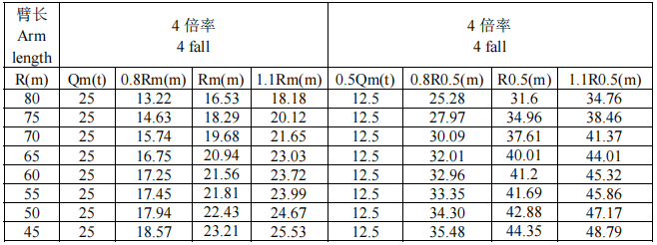
起重量限制器
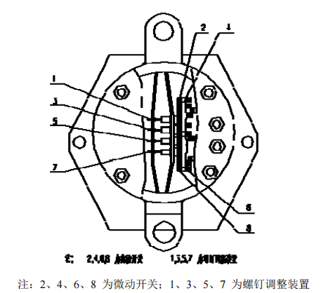
图6.3-20起重量限制器图
1） 起重量限制器的调整
警告：调整起重量限制器之前，必须首先确认本塔机的额定吊重量后，再查找对应的数据进行调试
（1）调整 35%重量高速限制器 SWQ：
先以低速起吊载荷 V1，然后再以高速起升。调整螺栓(1)直至其头部接触到微动开关(2)降下载荷，增重 10%，以低速起吊新增重载荷 W1，然后试换速高速起升，此时不应有高速 5 档。如果得到高速，应重新调整。
降下载荷，增重 10%，以低速起吊新增重载荷 W1，然后试换速高速起升，此时不应有高速 5 档。如果得到高速，应重新调整。
重复 3 次，均应满足以上要求。
（2）调整 75%重量高速限制器 SWH：
先以低速起吊载荷 V2，然后再以高速起升。调整螺栓(3)直至其头部接触到微动开关(4)。
降下载荷，增重 10%，以低速起吊新增重载荷 W2，然后试换速高速起升，此时不应有高速 4 档。如果得到高速，应重新调整。
重复 3 次，均应满足以上要求。
（3）调整最大起重量限制器 SWL：
以低速起吊载荷 X，调整螺栓(5)直至其头部接触到微动开关(6)为止。
降下载荷，增重 10%，试以低速起吊该载荷 Y，如果载荷被吊起，则应重新调整。
重复 3 次，均应满足以上要求。
对于不同的载荷值 V、W、X、Y，参见表 6.3-5。
表6.3-5起重量限制器调试参数表
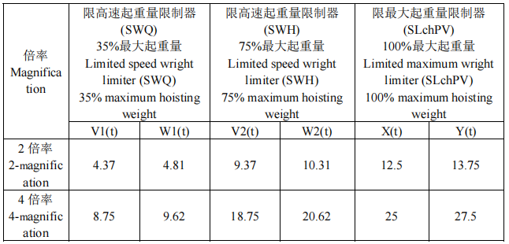
小车断绳保护装置
该塔机小车上安装了安全锤，作为双向小车变幅断绳保护装置，检验安全锤是否能自由摆动。
小车防坠落装置
该塔机设置小车防坠落装置，即使车轮失效小车也不脱离臂架坠落，目测观察防坠装置是否存在，连接是否有效。
钢丝绳防脱装置
该塔机的滑轮、起升卷筒均设有钢丝绳防脱装置，该装置表面与滑轮或卷筒侧板外缘间的间隙不超过钢丝绳直径的 20% ,该装置可能与钢丝绳接触的表面没有棱角，目测检验防脱是否有效。

6.3.3塔吊顶升加节

顶升前准备工作
（1）在地面上，将液压泵站注满液压油后，吊至套架下平台适当位置并接通泵站与油缸连接的油管。
（2）清理各个塔身节，并在塔身节连接销轴孔内涂抹黄油，将待安装标准节组装好后放置在起重臂下方排成一排
（3）放松电缆长度使其略大于总的顶升高度，并紧固好电缆。
（4）将起重臂旋转至套架前方，平衡臂处于套架的后方。
（5）检查、调试并确认顶升机构工作正确、可靠，保证套架能按塔机爬升规定的程序上升、下降、可靠停止；运行过程中应平稳，无爬行、振动现象。
（6）检查套架支承系统，确保各部分运动灵活，承重可靠。
（7）液压顶升机构应保证安全，溢流阀的调整压力不得大于系统额定工作压力的110%

顶升规则
（1）顶升前塔机旋转部分必须进行配平。
（2）塔机最高处风速大于 12m/s 时，不得进行顶升作业。
（3）严禁在顶升系统正在顶起或已顶起时进行吊重（上升或下降）。
（4）严禁在顶升系统正在顶起或已顶起时进行小车移动。
（5）顶升过程中必须保证起重臂与引入标准节方向一致，并利用回转机构制动器将起重臂制动住，载重小车必须停在顶升配平位置。
（6）塔身与下支座安装用临时销轴其直径比标准销轴φ60 稍小，以便容易就位。该销轴仅 用于标准节引进过程中，每节标准节引进完进行下一节标准节引进前，必须用标准销轴取代。在标准销轴安装前，绝对禁止进行吊重操作。
（7）若要连续加高几节标准节，则每加完一节后，塔机起吊下一节标准节前，塔身各主弦杆和下支座必须有 4 根φ60 销轴连接，唯有在这种情况下，允许用 4 根φ60 销轴。
（8）所加标准节上的踏步，必须与已有标准节对正。
（9）在下支座与塔身没有用 8 根φ60 销轴连接好之前，严禁回转、变幅和吊装作业。
（10）在顶升过程中，若液压顶升系统出现异常， 应立即停止顶升，收回油缸，将下支座落在塔身顶部，并用 8 根φ60 销轴将下支座与塔身连接牢靠后， 再排除液压系统的故障。
（11）顶升结束后，所有标准节之间均是用 8 根φ60 的标准销轴连接，最顶部标准节与下支座之间是用 8 根φ60 销轴连接。

顶升时的配平
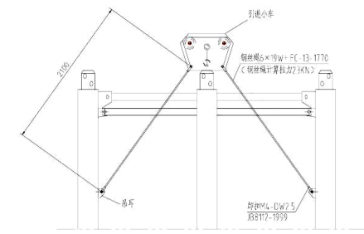
图6.3-21起升钢丝绳穿绕示意图
（1）塔机配平前，必须先吊一节标准节放在下支座的引进横梁上（标准节的平台、平台栏杆和爬梯要固定好），钢丝绳挂在标准节的对角吊耳上，再将载重小车吊一节标准节运行到配平参考位置见表，然后安装下支座 4 个支腿与标准节连接的 8 个销轴。
（2）将液压顶升系统操纵杆推至“顶升”方向，使套架顶升至下支座支腿刚刚脱离塔身的主弦杆的位置。
（3）通过检验下支座支腿与塔身主弦杆是否在一条垂直线上，并观察套架 8 个导轮与塔身主弦杆间隙是否基本相同来检查塔机是否平衡。略微调整载重小车的配平位置，直至平衡。记录实际配平位置，以后顶升或降节时使用。 必须使得塔机上部重心落在顶升油缸梁的位置上。
表4.2-4不同臂长理论顶升配平位置表
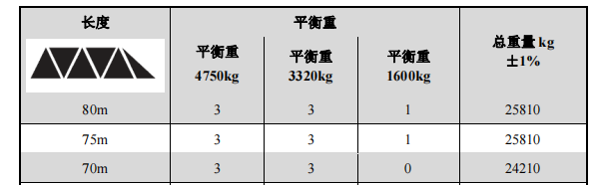
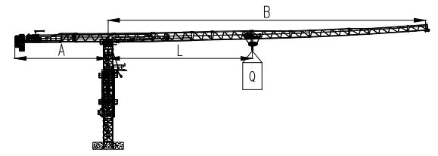
图6.3-22顶升前配平示意图

顶升作业
顶升作业为多人配合作业，专人负责操作泵站、其余人负责操作标准节及销轴。
（1）按在引进梁上吊挂标准节的方法将一节标准节吊挂在引进梁上，并保证标准节上端面与引进小车下端面的距离在 100～250mm 之间。
（2）再吊配平标准节，将载重小车开至顶升平衡位置，塔机处于配平状态。
（3）使用回转机构上的回转制动器，将塔机上部机构处于制动状态；
（4）卸下塔身顶部与下支座连接的顶升用临时销轴。
（5）开动液压顶升系统，使油缸活塞杆伸出，将顶升横梁两端的止动靴挂在距顶升横梁最近的塔身节踏步上（要设专人负责观察顶升横梁两端止动靴都必须落入踏步圆弧槽内）；
（6）打开套架上止动靴操纵杆，使套架止动靴与塔身分开，继续顶升，将套架及以上部分顶起 0.1~0.5m 时停止。
（7） 当液压油缸活塞接近下止点位置时，推动套架止动靴操纵杆使上止动靴挂入踏步上的圆弧槽内，使塔机套架以上部分临时固定在顶升踏步上。
（8）将顶升横梁上的止动靴从塔身节踏步上脱开。
（9）液压泵站操纵杆搬向“向下”位置，使顶升横梁收回。在收回的过程中，注意不要使顶升梁与塔身上螺栓或鱼尾板卡住，防止造成事故。
（10）当顶升横梁止动靴开口与上一级顶升踏步对齐时，搬动顶升横梁止动靴使其挂入顶升踏步上。
（11）打开顶升套架上止动靴操纵杆，使套架止动靴与塔身分开，液压泵站操纵杆搬向“向上”位置，继续顶升。
该过程要重复三次方能形成可将一节标准节放进顶升套架内的空间。

引进标准节作业
（1）当顶升第三循环接近完成、顶升套架内空间可以容纳标准节时，将挂在引进梁上的标准节轻轻推向塔身、引入套架内；
（2）液压泵站操纵杆搬向“向下”位置，引进的标准节下端与塔身原标准节上端鱼尾板对齐相联，打入 8 个标准节联接销轴，并用锁销固定。在联接标准节时注意使两标准节上爬梯对正，上下插接在一起。
（3）拆下引进小车上 4 根固定标准节的螺栓，将螺栓安装装在引进小车吊环内。向外推出引进小车至标准节以外位置；
（4）继续下降顶升套架使下支座 4 个支腿落在新好的标准节上端鱼尾板内。用顶升套架上附带的四个临时固定销轴将下支座与标准节联接起来；
（5）重复上述顶升程序，直到塔机顶升作业完成为止。
注意： 在 4 个临时销轴没有安装以前， 塔机不能做任何动作 （包括小车、 起升和回转）。否则有可能造成塔机倾翻的事故。
关于顶升用临时销轴的说明：
为方便顶升作业，配有 4 个临时销轴，此销轴直径比标准节销轴小 2mm 。此销轴只做顶升时联接下支座与塔身用， 塔机正式作业时不允许用此销轴替代标准节销轴。

顶升过程的注意事项
（1）塔机最高处风速大于 12m/s 时，不得进行顶升作业；
（2）塔机的爬升机构，其爬升作业时应确保套架上支承在塔身上的受力部位与塔身顶升支承部位应可靠定位和结合。并应及时查看顶升支承部位焊缝情况，若有异常情况应排除后才能继续进行爬升作业。
（3）顶升过程中必须保证起重臂与引入标准节方向一致，并利用回转机构制动器将起重臂制动住，载重小车必须停靠在顶升配平位置；
（4）所加标准节上的踏步，必须与已有塔身节对正；
（5）在下支座与塔身没有用销轴连接好之前，严禁起重臂回转、载重小车变幅和吊装作业；
（6）在顶升过程中，若液压顶升系统出现异常，应立即停止顶升，收回油缸，将下支座落在塔身顶部，并用 8 个销轴将下支座与塔身连接牢靠后，再排除液压系统的故障；

顶升作业完成后注意事项
（1）最后一节标准节要带有休息平台；
（2）引进小车不要放在塔身内；
（3）必要时可以放下引进梁；
（4）下支座与塔身必须用 8 个标准节销轴联接好并用锁销固定；
（5）顶升梁必须轻挂在最后一级顶升踏步上，注意要使液压油缸卸荷；
（6）拆掉液压泵站的电源线，整理好塔机电源随线；
（7）整个塔机安装完毕后，将套架降到塔身最底部，固定牢固，以降低风载；

6.4XGT8040-25塔吊拆除

1.拆卸施工工序
将塔机旋转至拆卸区域， 保证该区域无影响拆卸作业的任何障碍。进行塔机拆卸。其步骤与立塔组装的步骤相反。拆塔具体程序如下：
1) 降塔身标准节（如有附着装置，相应地也拆卸）；
2) 拆下平衡臂配重（保留 5.5t×1的配重）；
3) 起重臂的拆卸（保留臂根节）；
4) 拆卸 5.5t×1（XGT8039-25）或3.1t×1（XGT7020-12）的配重；
5) 平衡臂的拆卸；
6) 拆卸起重臂臂根节；
7) 拆卸司机室；（亦可待至与回转总成一起拆卸）；
8) 拆卸回转总成；
9) 拆卸套架及塔身；
10) 拆卸塔身。

2.降节
（1）将起重臂回转到引进方向(爬升架中有开口的一侧)，使回转制动器处于制动状态，载重小车停在配平位置(与立塔顶升加节时载重小车的配平位置一致)；
（2）拆掉最上面塔身标准节与特殊节的连接销轴，稍稍向上顶升，将引进轮按规定方向放至到标准节下方，并保证安全可靠；然后拆掉最上面的塔身标准节与下一节标准节的连接销轴；
（3）伸长顶升油缸，将顶升横梁顶在从上往下数第三个踏步的圆弧槽内，插好防脱销，将上部结构稍稍顶起，把特殊节与爬升架连接耳板销孔对正，打入销轴，并装好开口销；
（4）拆掉最上面塔身标准节与特殊节的连接销轴，稍稍向上顶升，并保证安全可靠；然后拆掉最上面的塔身标准节与下一节标准节的连接销轴，并将标准节固定在引进装置的提升横梁总成上；
（5）继续顶升至最上面标准节与下方标准节离开，把标准节推出引进横梁并支稳(推出时且不可用力过猛，以免标准节冲出引进梁而倾翻，造成事故)；
（6）扳开活动爬爪，回缩油缸，让活动爬爪躲过距它最近的一对踏步后，复位放平，继续下降至活动爬爪支承在下一对踏步上并支承住上部结构后，退出防脱销，再回缩油缸至顶升横梁从踏步上移开；
（7）伸出油缸，将顶升横梁顶在下一对踏步上，插好防脱销，稍微顶升至爬爪翻转时能躲过原来支承的踏步后停止，拨开爬爪，回缩油缸，至下一标准节与特殊节相接触时为止；
（8）将特殊节与塔身标准节之间用销轴及锁销紧固牢，用小车吊钩将标准节吊至地面；
（9）重复上述动作，将塔身标准节依次拆下。
（10）爬升架下落过程中，需用人工翻转挂靴，同时派专人看管顶升横梁和导轮，观察爬升架下降时有无被障碍物卡住的现象，以便爬升架能顺利下降，否则将造成受力不均，容易造成顶升故障。
（11）降塔的具体操作步骤与顶升章节中引进标节顺序相反，图示参阅顶升章节示意。

3.拆除电气系统及附属装置及钢丝绳
（1）参照安装方法拆除塔机电气控制系统及附属装置。
（2）放下吊钩至地面，拆除起重钢丝绳与起重臂前端上的防扭装置连接，开动起升机构，回收钢丝绳。

4.平衡重拆卸
将载重小车固定在起重臂根部，借助辅助吊车拆卸配重；
按装配重的相反顺序，将各块配重依次卸下，仅留下5.5t×1的配重块，如下图所示。
图 6.4-1 剩余平衡重拆卸立面示意图

5.起重臂的拆卸
汽车吊移位。
根据安装时的没节起重臂的吊点位置挂绳，轻轻提起起重臂（不包括起重臂节1的拆卸），在吊装钢丝绳处于自然紧绷状态下，拆去与臂根节下弦连接的螺栓及上弦的销轴。
图 6.4-2 部分起重臂臂节拆卸立面示意图

6.拆卸剩余平衡重及平衡臂节3
将剩余的一块配重吊下，然后通过平衡臂上的四个安装吊耳吊起平衡臂，当吊装钢丝绳与平衡臂处于紧绷状态时候，拆去平衡臂拉杆与平衡臂2上部短拉杆的连接销轴，然后缓慢起吊让平衡臂3与平衡臂1、2倾斜至一定角度，拆去平衡臂3与平衡臂2连接的销轴。
图 6.4-3 塔吊平衡臂节3及剩余平衡重拆卸示意图

7. 拆除臂根节
吊装起重臂1钢丝绳刚处于紧绷状态时候，拆去起重臂1与上支座连接的销轴、销和锁销，缓慢吊起起重臂1放置放有垫子或是木质的分割板上(不显示司机室示意图)。
图 6.4-4 塔吊剩余起重臂拆卸示意图

8.拆卸平衡臂节1、2
然后通过平衡臂上的四个安装吊耳吊起平衡臂，吊装平衡臂1钢丝绳刚处于紧绷状态时候，拆去平衡臂1与上支座连接的销轴、销和锁销，缓慢吊起平衡臂1放置放有垫子或是木质的分割板上(不显示司机室示意图)。
图 6.4-5 塔吊平衡臂臂节1,2 拆卸示意图

9.拆卸回转总成
根据安装时吊点位置用起重机吊起回转总成，然后将回转下支座与特殊节的连接销轴及立销拆下，之后将回转总成平稳吊至地面。
图 6.4-6 塔吊回转总成拆卸立面示意图

10.拆卸特殊节
按照降塔的步骤，伸长顶升油缸，将顶升横梁轴销落入踏步的圆弧槽内，拆掉特殊节与爬升架的连接销轴，回缩顶升油缸，将爬升架的爬爪支承在塔身上，拆卸前，检查与相邻的组件之间是否还有电缆连接，然后用起重机吊起特殊节，拆下特殊节与塔身的连接销轴，将特殊节用吊索平稳放至地面上。
图 6.4-7塔吊特殊节拆卸立面示意图

11.拆卸爬升架
（1）用起重机吊起爬升架，拆卸顶升横梁与顶升油缸之间的销轴；
（2）回缩油缸，并使油缸自然下垂；
（3）沿着塔身方向缓慢吊起爬升架，并平稳的放在地面上。
图 6.4-8套架拆卸立面示意图

12.拆卸剩余塔身及基础节
参照安装方法拆除塔身。

13.解体装车退场
塔式起重机拆除解体后由工程技术人员和专业维修人员进行检查，对主要受力的结构件应检查金属疲劳，焊缝裂纹，结构变形等情况，检查塔机各零部件是否有损坏或碰伤等，检查完毕后，对缺陷、隐患进行修复后，再进行防锈、刷漆处理。选用13.5m长平板车进行运输。运输其它部件根据数量、尺寸和重量合理选择运输车辆。应有专人负责装、运、卸设备部件，摆放部件应合理，所有部件的运输车辆，运输时须用12mm钢丝绳和紧绳器固定好。
把起重臂和平衡臂拆下后，在地面使用100t汽车式起重机配合对其进行解体装车；
在拆除中注意拆下的螺栓按规格进行存放，防止损坏和丢失；
各种电器元件、电缆全部装箱储运，防止损坏和丢失。电气柜和控制室内的电气连接不得随意拆除和更改，装车运输时装稳刹牢防止溜滑；
各部件装车运输时应合理配车，做到大不压小、精密易损件重点保护。

14.拆卸后注意事项
塔机拆卸后由工程技术人员和专业维修人员进行检查。对主要受力的结构件应检查金属疲劳、焊缝裂纹、结构变形等情况，检查塔机各零部件是否有损坏或碰伤等。检查完毕后，对缺陷、隐患进行修复后，再进行防锈、刷漆处理。当有《塔式起重机安全规程（GB5144-94）》所列的状况时应报废。
(1) 塔机拆塔之前，顶升机构由于长期停止使用，应对各机构特别是顶升机构进行保养和试运转；
(2） 在试运转过程中，应有目的地对限位器、回转机构的制动器等进行可靠性检查；
(3) 在塔机标准节已拆出，但下支座与塔身还没有用销轴连接好之前，严禁使用回转机构、牵引机构和起升机构；
(4) 塔机拆卸对顶升机构来说是重载连续作业，所以应对顶升机构的主要受力件经常检查；
(5) 顶升机构工作时，所有操作人员应集中精力观察各相对运动件的相对位置是否正常（如滚轮与主弦杆之间，套架与塔身之间），是否有阻碍套架运动（特别是下降运动时）的物件；
(6) 拆卸时最高处风速应低于 12m/s。由于拆卸塔机时，建筑物已建完，工作场地受限制，应注意工作程序和吊装堆放位置，不可马虎大意，否则容易发生人身安全事故。

7.安全保证措施

7.1安全生产目标、指标
严格执行有关安全生产的法律法规和规章制度，确保公司建设期内无一般及以上生产安全责任事故发生。
图7.1-1 公司安全管理网络

7.2 安全施工制度保证
公司成立安全生产领导小组，安全生产领导小组是本公司最高安全管理机构，对公司的所有安全生产事务负责。
图7.2-1 安全生产领导小组组织框图
⑴公司根据国家、地方、业主、上级公司以及相关方要求，结合公司实际情况，建立并保持相应的各种安全管理制度。我公司已经建立了一套完整的行之有效的安全生产规章制度及其操作程序。
⑵运用相关安全系统工程评价法对施工过程存在的危险因素进行详细评价和论证，结合公司资源配置情况、技术能力状况等多方面分析研究，初步确定出（如果不采取措施）可能会造成严重事故的重要危险因素，然后根据评价结果制定各个安全控制方案。
⑶公司领导对安全工作正确定位并给予高度重视，积极落实“安全第一”方针和“以人为本，安全为天”的指导思想，扎扎实实搞好安全工作。
⑷加强员工安全培训工作，一方面是对公司安全管理人员的业务技能培训，另一方面是对员工的安全意识培训，培训的内容包括岗前三级教育、特殊工种、专项操作规程、安全技术交底等等。
⑸开展各项丰富多彩的安全生产活动，通过活动促进员工安全思想得到进一步增强，同时辅以一些激励措施，使员工从被动接受教育转变为主动接受教育。
⑹强化现场宣传管理，在主要通道或醒目的公众场所设置标语标牌，时刻提醒员工遵章守纪，使员工的安全意识在潜移默化中得到增强。

7.3 领导带班安全生产制度
⑴公司经理是本公司的安全管理的第一责任人，对落实带班生产制度全面负责。
⑵公司主要负责人带班生产时，应履行以下职责：
①坚持生产工作与安全工作的“五同时”，规范地执行各项安全生产的规章制度，对本单位的安全工作全面负责；
②检查落实技术、质检、安全等管理人员跟班作业，确保现场管理人员有效到位；
③负责当日的安全检查、督促和指导施工区安全工作，解决安全方面的疑难问题，防范可能发生的一切不安全因素；
④负责当日生产现场的安全监督、督促和检查工作，有权对“三违”现象进行处罚，并停止其工作，对情节严重者，并按有关规定处理；
⑤及时发现的事故隐患并组织人员立即采取有效防范措施，提出整改意见，督促限期整改；
⑥填写带班生产工作日志并签字归档备查等。
⑶公司主要负责人、部门负责人及各作业区域负责人应保持手机24小时开机。
⑷公司负责人带班生产时，应全面掌握工程公司的安全生产状况，加强对重点部位、关键环节的控制，及时消除安全隐患，并认真做好带班生产记录并签字存档备查。
⑸带班主要负责人应当向接班的领导详细告知当前施工现场安全存在的问题、需要注意的事项等，并认真填写交接班记录。
⑹公司领导施工现场带班生产工作记录由当班领导填写，由安全部每月负责整理，并存档备查。

7.4安全保证措施

7.4.1班组标准化“6S管理”措施

7.4.1.1组织机构
班组文化其实是班组源头管理的灵魂，因此打造独特班组文化是实施标准化迚设的 核心内容之一。公司成立了“班组作业标准化建设活动”领导小组，负责对进场班组进行作业标准化建设活动实施方案及各种制度的制定以及贯彻、培训、指导与实施过程的监督、检查、考核、评比。

7.4.1.2培训教育
在充分利用各类标示标牌、宣传横幅、质安文化墙、宣传手册等宣传文化阵地加大宣传力度的基础之上，公司对承台施工班组进行“质安文化进工地”、“6S”管理及班组作业标准化教育及交底，并发放资料以供参考。

7.4.1.3建立作业班组
根据实际班组人员情况，对塔吊安装作业进行班组划分，落实班前交底、 班后总结及最美班组评选措施。
表7.4-1 班组划分一览表
序号 | 工程名称 | 班组名称 | 备注
1 | 塔吊安装作业 | 塔吊安装班组

7.4.1.4班组岗位职责划分
（1）班组长岗位职责
①负责分配并实施本班组的日常施工任务，做好班前教育、班中检查、班后总结工作；
②督促作业人员正确使用安全防护用品，做到机具设备定置摆放，确保人员安全、场地整洁、工完料清；
③落实监理员、技术员、安全员下达的整改意见和要求，确保隐患整改到位；
④配合公司做好班组考核评比工作；
⑤做好交接班工作并及时填写相关记录；
⑥发生紧急情况时立即报告，协助应急救援，保护好现场。
（2）班组巡查员岗位职责
①开展班组巡查，及时纠正违章、违规作业，发现重大隐患及时上报，紧急情况有权暂停施工；
②配合班组长做好班组管理，协助开展班组各项活动，并做好记录；
③做好班组相关记录的整理、归档。
（3）技术员岗位职责
①组织开展分管班组技术交底工作，履行签认手续，确保交底落实至所有班组成员；
②贯彻执行班组作业标准化管理制度和施工方案中的质量、安全技术要求，组织班组首件制的检查验收；
③根据质量三检制度，做好工序复检工作，报质检员专检以及监理员检查验收，填写《施工三检记录表》；
④开展班组检查，查处违规违章行为，及时消除安全隐患；
⑤参与班组作业标准化考核，有权提出考评意见。
（4）安全员岗位职责
①组织开展班组进场工人三级安全教育及日常安全教育、交底、培训工作；
②监督班组安全防护用品、安全设施的发放、使用；
③负责班组作业区域隔离、安全防护、标志标牌等现场标化措施的落实；
④每日进行班组安全检查，及时发现安全隐患，提出整改意见和措施，并跟踪督办，发现重大隐患的，立即向分管领导汇报；
⑤参与公司定期开展的班组作业标准化考核评比，跟踪落实班组奖罚机制；
⑥掌握班组信息动态，及时填写相关检查表。
（5）班组成员岗位职责
①遵守班组劳动纪律，正确使用个人劳动防护用品，保持班组作业环境整洁，做到文明生产；
②作业前接受班前教育，作业时按照操作规程操作；
③积极参加各种班组教育培训、会议等活动；
④有权拒绝违章作业的指令，对他人违章作业加以劝阻和制止。

7.4.1.5推行班组“6S”管理
深入学习领会班组“6S”管理理念，严格按照整理、整顿、清扫、清洁、素养、安全的“6S”流程进行管理，对施工生产、办公现场各要素不断的进行安全管理工作，不断提升员工素养和职业技能，促使班组人、机、料、作业环境干净、整洁，确保作业现场人员人身安全及产品质量安全，预防质量安全事故发生。
（1）整理（要与不要，一留一弃）
每天班前对班组钢套箱及承台作业现场的材料、机具、设备进行简单整理，把需要的材料、机具、设备留下，不需要的尽快处理掉。
（2）整顿（物有其所、物归其所）
对整理之后留在现场的材料、设备分类放置，排列整齐，便于取用；对相关机械、工器具进行合理固化，设置专门的工具存放箱、杂物箱；设置班组标志标牌，对各区域进行有效的标识；机械设备施行定机、定人、挂牌上岗。
（3）清扫（源头治理，干净整洁）
根据班组内区域划分，实行区域责任制，应做到一项施工任务结束后每个班组成员立即组织对各自作业场所和设备进行清理、打扫，把废旧物品、施工垃圾集中放置于专门的废旧物品存放箱内，保持作业场所干净、整洁。
（4）清洁（规范统一，一目了然）
将整理、整顿、清扫环节制度化、规范化、日常化，认真贯彻执行并维持成果，发现异常问题，通过考核改进。
素养（长期坚持、养成习惯）
通过班前提示教育、周会议、月度教育培训、日常检查、日常管理等方式，向员工灌输班组作业标准化的要求、措施，不断提高员工素质和职业技能，养成良好的作业习惯。并做到不得后酒作业；作好每天交接班记录表；每周检查记录表，保养记录表；每月对塔吊进行两次全面仔细检查，并作好记录。
（6）安全（一人为本、防微杜渐）
根据班组安全生产标准化要求，每天组织班前提示教育、班前检查、班中巡查、班后小结等工作，每周召开一次班组会议、组织一次班组安全检查，每月组织一次班组生产例会、开展一次班组内部安全教育、组织一次班组考核，促使班组人、机、料、作业环境不断完善，确保作业现场人员人身安全及产品质量安全，预防安全质量事故的发生。

7.4.2安装作业安全保证措施
（1）安装作业前，组织学习安装安全技术方案，对组织作业人员进行技术方案交底，每天对分项工作内容，技术要求，安全措施以及注意事项进行单独交底。
（2）所有安装人员必须听从现场统一指挥。如发现信号不明或错误时应停止作业，待联络清楚后再进行作业。
（3）作业人员经过培训考核合格，司机、吊装指挥、电工及检验人员要持证上岗，进入作业现场必须戴安全帽，高空作业时要系安全带，着防滑鞋，冬季、雨季应采取防滑措施。
（4）塔吊的安装作业必须在白天进行，如需加快进度，可在具备良好照明条件的夜间做一些拼装工作，不得在大风、浓雾和雨雪天气进行。
（5）顶部风速大于13m/s（6级风）时禁止作业。安装基本节段时遇六级风以上禁止作业。
（6）套架上、下支座，前后臂等大件吊装作业前，安全生产负责人必须进行专项安全技术交底。每次起吊离地面20cm左右时必须停机，挂好揽风绳，检查安全平稳性，确认安全可靠方能继续起吊。
（7）安装作业区5米至10米范围内应设警戒线，应由施工现场派专人把守，非作业人员不得进入警戒线。专职安全员应随时检查各岗位人员的安全情况，夜间作业应有良好的照明。
（8）安装架设用的钢丝绳及其固定必须符合标准和满足安装上的要求。地锚等临时设施必须构筑牢固。
（9）在进行逐件组拼或部件安装之前，必须对部件各部分的完好情况、连接情况和钢丝绳穿绕情况、电气线路等进行全面检查。
（10）在架设过程中，结构和钢丝绳的受力以在立塔初始阶段最为不利，随着塔架起升则逐渐减小。
（11）在拆装起重臂和平衡臂时，要始终保持起重机的平衡，严禁只拆装一个臂就中断作业。
（12）在安装作业过程中，如突然发生停电、机械故障、天气骤变等情况不能继续作业，或作业时间已到需要停休时，必须使起重机已安装的部位达到稳定状态并已锁固牢靠，所有结构件已连接牢固，塔顶的重心线处于塔底支承四边中心处，再经过检查确认妥善后，方可停止作业。
（13）安装时应按安装要求使用规定的螺栓、销轴等连接件，并要有可靠的防松或保护装置。螺栓紧固时应附合规定的预紧力。钢丝绳安装应严格执行《起重机械用钢丝绳检验和报废实用规范》。
（14）在安装起重机时，必须将大车行走限位装置和限位器碰块安装牢固可靠。并将各部位的栏杆、平台、护链、扶杆、护圈等安全防护装置装齐。
（15）安装作业的程序，辅助设备、索具、工具以及地锚构筑等，均应遵照该机使用说明书中的规定或参照标准的安装工艺办理。

7.4.3顶升作业安全保证措施
（1）顶升前必须检查液压顶升系统各部件连接情况，并调整好顶升套架导向滚轮与塔身的间隙，然后放松电缆，其长度略大于是顶升高度，并紧固好电缆卷筒。
（2）顶升作业，必须在专人指挥下操作，非作业人员不得登上顶升套架的操作台，操作室内只准一人操作，严格听从信号指挥。
（3）顶升应在白天进行，特殊情况需在夜间作业时，应有充分的照明。
（4）顶升时禁止旋转塔帽，顶升完毕后，检查各连接销、开口销，标准节连接螺栓是否拧紧。顶升时必须先将电缆线放松至适当长度，并进行固定。
（5）风力在四级以上时，不得进行顶升作业。如在作业中风力突然加大时，必须立即停止作业，并使上下塔身连接牢固。
（6）顶升时，必须使起重臂和平衡处于平衡状态，并将回转部分制动住。严禁回转起重臂及其他作业。顶升中如发现故障，必须立即停止顶升进行检查，待故障排除后方可继续顶升。如短时间内不能排除故障，应将顶升套架降到原位，并及时将各连接螺栓紧固。
（7）顶升时，必须确认顶升撑脚稳妥就位后，方可继续下一动作。
（8）顶升工作中，随时注意液压系统压力变化，如有异常，应及时检查调整。还要有专人有经纬仪测量塔身垂直度变化情况，并作好记录。
（9）顶升到规定高度后，必须先将塔身附着在建筑物上，方可继续顶升。
（10）顶升完毕后，各连接螺栓销轴应按规定的预紧力紧固，顶升套架导向滚轮与塔身吻合良好，液压系统的左右操纵杆应在中间位置，并切断液压顶升机构的电源。

7.4.4塔机使用期间安全保证措施
（1）塔机交付使用时，应向使用单位进行“塔式起重机技术安全交底”，并由使用单位签字确认。
（2）起吊施工时，派专人指挥，起吊重力不得超过塔吊设计要求，吊物下方不得站人。
（3）起吊重物，应缓其缓放，待钢丝绳放松后才能脱钩，旋转吊机，时注意两塔吊的影响，旋转时平台下方要有专人负责。
（4）塔机使用期间，应该派相关专业技术人员，定期对塔机进行检查，看是否有螺丝松动，如有立即拧紧，必要时采取加固措施。
（5）对长、大物件吊挂点应准确，保证吊物平衡，起吊前应先用稳固绳把两端栓牢，防止重物旋转、摆动和碰撞。
（6）定期对塔机的垂直度进行检查，超过说明书要求的范围必须进行整改，直到合格为止。每一个月检查一次。

7.4.5塔机安全操作规程
（1）塔机应定人、定机、专人负责操作，管理和维修。
（2）操作人员必须身体健康，经过培训合格并取得操作证书。
（3）严禁操作人员、指挥人员和拆装人员酒后作业。
（4）操作塔机前，应熟读使用说明书，严守操作使用规程。
（5）认真做好塔机作业前安全检查和运转工作，做好塔机运行记录。
（6）操作者只服从一名指挥人员的指挥信号，凡违章指挥不得操作。
（7）塔机启动前必须鸣笛，工作时严禁塔吊平台、扶梯站人和闲杂人员进入工作范围。
（8）塔机不得斜拉、斜吊重物，严禁用拔桩作业和超负荷工作。
（9）严禁变动各安全装置的设定值，塔吊不允许在拆除非安全状态下运行。
（10）塔机各润滑部位必须按说明书规定定期加油和换油。
（11）塔机不得吊运人员，不得吊装易燃易爆和未垫好带菱角的物品。
（12）塔机机工作中如有异常现象或故障发生必须停机检修，严禁带病作业。
（13）塔机作业时如遇雷电、强风（≥20m/s）暴风雨等恶劣天气应停止工作，如预报有十级以上大风要用缆风绳加固。
（14）塔机停止工作后，应保证起重臂随风自由转动，夜间要打开障碍灯。
（15）塔机停机和停电后都应把所有的受枥扳到零位上。
（16）起重吊装十不吊:
①超负荷不吊；
②歪拉斜吊不吊；
③指挥信号不名不吊；
④安全装置失灵不吊；
⑤重物超过人头不吊；
⑥光线阴暗看不清不吊；
⑦埋在地下的物件不吊；
⑧吊物上站人不吊；
⑨捆绑不牢不稳不吊；
⑩重物边沿锋利无保护措施不吊。

7.4.6防风安全保证措施
（1）公司工程建设地处大风多发区域，几乎每年都有强热带风暴侵袭，有时风载将会超出规范的设计范围，威胁到塔机的安全。为避免自然灾害造成的损失，应根据实际情况制定出防强台风的措施，具体如下：
（2）塔机用户应密切注意天气、风力动向，当预报风力大于6级小于11级时，塔机应停止工作，检查塔身、附墙杆、机构、广告牌、电气箱、灯具等是否连接牢固，有问题应及时处理，吊钩升到最高处，吊臂应能随风转动，回转范围内不得有障碍。
（3）当预报风力大于11级时，独立高度的塔机应至少降下1/3的高度，或者在塔身上部安装一道附墙，并适当降低高度到不碰建筑物顶部为止，让塔身尽量降低，当塔机独立固定高度满足缆风绳方案时，可以使用缆风绳防护。塔机在独立高度时候，应将回转机构拆下。
（4）对于超过独立高度并安装有附着的塔机，且四周空旷，风力不受阻碍的高层建筑塔机用户，当预报风力大于11级时，应将塔机降低至建筑物高度以下，并将吊臂和平衡臂与建筑物主体结构连接牢固。并且平时就应准备好固定塔机的工具，以免临时没办法加固。
（5）严格按照塔机使用说明书安装和使用，塔身高度不得超过说明书规定的范围。
（6）严格按设计要求制作塔机基础，不得心存侥幸、降低要求。
（7）因为大风来袭时的方向还是有规律可循，塔机安装时尽量安装在建筑物能挡风的背风面。

7.4.7防雷安全保证措施
（1）塔机装有防雷装置。防雷接地电阻实际检测一般不超过10Ω，特殊情况遵从安全设计值，允许与其他接地装置共用时，应满足其中最低的要求。
（2）避雷针（带）与引下线的接地装置连接应采用焊接。整体防雷装置应保证完好的电气通路和连接的可靠性（包括跨接线和过度伸缩缝的处理等）。
（3）对防雷装置应当作为电力设备一样进行预防性试验与检查、检测，保持其良好的保护性能。
（4）对各种防雷装置应按规范标准要求检查整体和器件情况，例如，连接点有无裂纹，引下线上有无闪络或烧损痕迹，腐蚀锈蚀以及与相邻异体的安全距离情况等。

7.5安全应急预案
为预防塔机在现场安装和使用过程中，突然发生高空坠落事故、物体打击、龙门吊整体倾倒等重大事故，减少财产损失和人员伤亡。根据《中华人民共和国安全生产法》、《建设工程安全生产管理条例》等相关法律、法规、条例、规范、标准，结合公司实际编制本应急预案。
通过编制本预案，建立重大事故应急救援体系。当事故或灾害不可能完全避免时，采取及时有效的应急救援行动，尽可减少财产损失和人员伤亡。

7.5.1组织机构及职责分工
公司经理部成立以公司经理为总指挥的应急指挥部。办公室设立在安全环保部。应急组织机构、人员分工如图7.5-1所示：
表7.5-1 公司应急救援领导小组
姓名 | 领导小组职务 | 公司职务
刘慧敏 | 组长 | 技术总工
熊登 | 副组长 | 安全员
孔令波 | 组员 | 安拆工
戴富东 | 组员 | 安拆工
向杰 | 组员 | 安拆工
何小兵 | 组员 | 安拆工

7.5.2 宣传、培训和演习
⑴ 应急人员的培训
制定培训计划，定期对应急救援人员进行基础培训、专业培训、战术培训，使其掌握自身安全防护措施和救护方法。建立定期的强化培训制度，并进行考核。
⑵ 公众宣传教育
根据计划，定期对员工进行日常安全教育，使他们掌握可能发生的事故的性质和特性，掌握必要的应急救援知识和技能，了解预先指定的主要和备用疏散路线，了解各种警报的含义和应急工作的有关要求等等。
⑶ 预案演习
公司制定相应的演习计划，定期进行演练，使应急人员更清晰地明确各自的职责和工作程序，提高协同作战的能力，保证应急救援工作的协调、有效、迅速地开展，找出应急救援工作中存在的不足和问题。明确演习的周期、范围，检验重大事故的应急救援组织执行任务的能力。同时，要对演习的结果进行分析评价，对演习中暴露的问题和不足及时进行解决。

7.5.3 后勤保障

7.5.3.1 应急救援物资
⑴医疗器材：担架、医药箱，存放在安全环保部。
⑵通讯器材：管理人员配备手机，并发布最新通讯录。
⑶交通工具：公司常备一辆值班汽车。
⑷照明灯具：防水手电筒、头灯、灯具线路等，存放在物资仓库。
⑸紧急救援工具：千斤顶、撬杠、起重葫芦、吊索具、铁锹等，存放在物资仓库。
⑹灭火器材：灭火器日常按要求就位，紧急情况集中使用，公司定期检查使用性能。
⑺其它：安全帽、安全带、分体雨衣、雨鞋、救生衣、手套等。

7.5.3.2 通信与信息保障
表7.5-2应急联系通讯单
医院名称 | 地址 | 联系方式 | 距离 | 驾车时间
蔡甸区中医医院 | 湖北省武汉市蔡甸区新福路516号 | 027-84943945 | 7.3公里 | 13分钟
武汉济和医院 | 湖北省武汉市蔡甸区中博康城新居西北门旁 | 027-66662066 | 7.4公里 | 14分钟

7.5.3.3应急救援路线
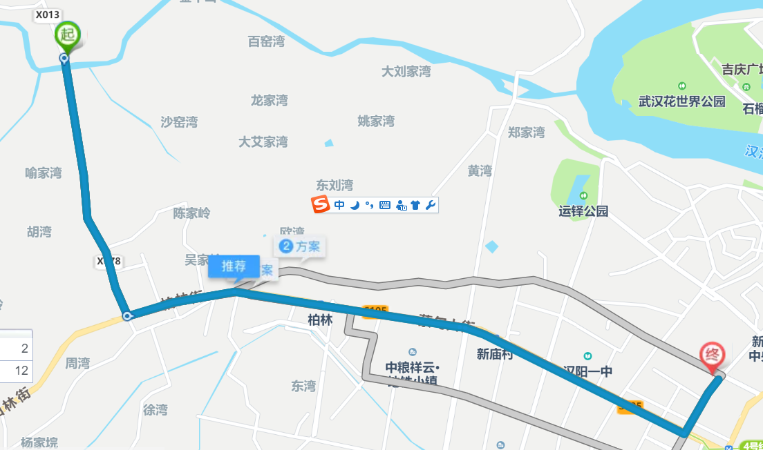

7.5.4 应急响应程序
在施工过程中，一旦预防措施失效，发生险情。公司应急指挥中心应立即运转，按照规定程序进行险情汇报、处理和评价工作。
⑴一般事故的应急响应
当事故或紧急情况发生后，现场值班人员立即向值班应急指挥中心组员汇报。值班人员应根据发生事故的程度和部位，及时向公司经理汇报。公司经理应召集应急指挥中心成员，组织相关人员和应急材料及设备，针对发生事故或紧急情况进行处理，防止事态扩大。在事故得到控制后，由公司经理负责向公司领导和安全主管部门汇报事故发生原因和处理措施，并组织编写事故报告，在1小内向劳动行政部门、公安部门、检察机关、工会以及市建设行政管理部门报告。
⑵ 重大事故的应急响应
当重大事故发生或一般事故扩大形成重大事故后，公司经理接到值班人员情况汇报，立即组织应急指挥中心组员和相关人员，抢救伤员和排除险情，制止事故蔓延扩大，并应注意做好以下工作：
①为了事故调查分析需要，现场人员在公司经理的组织下保护好事故现场。因抢救伤员和排除而必须移动现场物件时，由应急小组专员做好标记，供事后查证。
②清理事故现场应在调查组确认无可取证，并充分记录后方可进行。不得借口恢复生产，擅自清理现场造成掩盖事故真相。
③公司经理应立即向公司领导和安全主管部门汇报情况，并组织人员记录情况和编写事故报告，在1小内向劳动行政部门、公安部门、检察机关、工会以及市建设行政管理部门报告。

7.5.5 应急救援响应措施

7.5.5.1起重伤害事故应急救援
⑴事故发生主要环节
本部分起重伤害事故主要指各种起重吊装设备等。在施工过程中，大型机械制动、吊索、吊具、液压系统等易损环节的安全缺陷以及驾驶人员精神状态不良都容易造成事故的发生。
⑵预防措施
①由物装部、安全环保部组织人员对机械进行检查验收，确保进场机械的安全性能符合国家相关规定，特种机械驾驶人员持证上岗。
②由物装部负责对施工场所内使用的机械进行机械性能安全性检查，建立机械台帐、检查记录、维护保养记录，安全环保部负责对场内机械的安全性能进行抽查。
③安全环保部负责做好进场机械操作人员的安全教育、安全交底、安全操作规程的学习和急救知识技能的培训工作。
④建立日常检查和专项检查相结合的安全管理控制措施，确保机械安全性能处于可控状态。
⑤按照国家相关规定对大型机械进行定期检验、维修、保养。
⑶应急救援程序
①在事故应急救援过程中，坚持“以人为本”的企业理念，以保护遇险职工的生命安全为第一原则，情况危急时，应先组织进行人员疏散工作，之后进行危险处理。
②大型机械事故未造成人员伤亡时，按照事故报告程序上报公司安全主管，由安全主管带队对事故进行调查，技术部和物装部负责组织人员对事故现场进行恢复，尽可能不要影响施工进度、质量。
③有人员伤亡时，应在第一时间拨打119等急救电话请求外部支援，同时通知安全主管，安全主管接到事故报告后，立即报告公司经理并通知应急救援小组按照预案内容根据自己的职责组织抢险救援。

7.5.5.2触电事故应急救援
⑴ 事故发生主要环节
在建工程与外电高压线之间未达到安全操作距离或防护不符合安全要求；临时用电架设未采用TN-S系统及“三级配电两级保护”要求；雨天露天电焊作业；不遵守手持电动工具安全操作规程；照明灯具金属外壳未作接零保护；潮湿作业未采用安全电压；高大机械设备未设防雷接地；非专职电工操作临时用电等。
⑵ 预防措施
① 施工现场做到临时用电的架设、维护、拆除等由专职电工完成。
② 在建工程的外侧防护与外电高压线之间必须保持安全操作距离。达不到要求的，要增设屏障、遮栏或保护网，避免施工机械设备或钢架触高压电线。无安全防护措施时，禁止强行施工。
③ 采用TN-S系统和漏电保护系统，组成防触电保护系统，形成防触电二道防线。
④ 在建工程不得在高、低压线下方施工、搭设工棚、建造生活设施或堆放构件、架具、材料及其他杂物。
⑤ 坚持“一机、一闸、一漏、一箱”。配电箱、开关箱要合理设置，避免不良环境因素损害和引发电气火灾，其装设位置应避开污染物质、外来固体撞击、强烈振动、高温、潮湿、水溅，以及易燃易爆物等。
⑥ 雨天禁止露天电焊作业。
⑦ 按照《建筑施工临时用电安全技术规范》的要求，做好各类电动机械和手持电动工具的接地或接零保护，保证其安全使用。凡移动式照明，必须采用安全电压。
⑧ 坚持临时用电定期检查制度。
⑶ 应急救援程序
① 迅速关闭开关，切断电源，使触电者尽快脱离电源。确认自己无触电危险再进行救护。用绝缘物品挑开或切断触电者身上的电线、灯、插座等带电物品。
② 绝缘物品：干燥的竹竿、木棍、扁担、塑料棒等，带木柄的铲子、电工用绝缘钳子。抢救者可站在绝缘物体上，如胶垫、木板；穿着绝缘的鞋、塑料鞋、胶底鞋等。
③ 触电者脱离电源后，立即将其抬至通风较好的地方，解开病人衣扣、裤带。轻型触电者在脱离电源后，应就地休息1～2小时后再活动。
④ 如果呼吸、心跳停止，必须争分夺秒进行口对口人工呼吸和胸外心脏按压。触电者必须坚持长时间的人工呼吸和心脏按压。
⑤ 立即拨打120，急救医生到现场救护。并在不间断抢救的情况下护送到医院进一步急救。

7.5.5.3场内交通事故应急救援
⑴ 事故发生主要环节
本公司施工现场内交叉作业较多，特别是钢筋运输、钢板桩运输、施工便道上、拌合站内机械车辆较多，作业人员较多，极易发生交通事故。
⑵ 预防措施
① 场内机械车辆行驶速度严禁超过5km/h。
② 在施工便道设置明显警戒区域，无关人员不准进入。
③ 加强场内机械、车辆驾驶人员的安全意识，吊车在行使时应先观察周围是否有人，再进行移动。
④ 做好施工机械、车辆的维修保养工作，每台机械由专人负责，避免因为车况不良造成交通事故。
⑶ 应急救援程序
① 交通事故发生之后，若无人员伤亡情况，则通知公司安全主管，由安全主管组织人员进行事故急救。
② 若有人员伤亡情况，应该在第一时间拨打112、119等社会急救援助部门的电话求助，之后按照事故报告程序进行事故报告。
③ 事故影响较大时，应该在第一时间通知应急救援领导小组，组织人员展开救援活动，尽量保护参建员工的生命安全和公司财产安全，并按照《企业职工伤亡事故报告处理程序》上报上级领导部门及相关政府机构。
④ 事故调查小组应该对事故现场情况进行拍照留底，留做事故定性及责任划分以及上级领导部门事故调查的依据。
⑤ 组织有关部门和人员妥善做好伤亡人员的处置和身份确认，对伤亡人员家属做好相应的接待和安抚解释工作。
⑥ 按照实事求是、尊重科学的原则，在交管部门、指挥部、政府安全管理部门查明事故原因和责任、对事故进行处理的基础上，公司编写事故报告，总结事故教训，制定防范措施，并上报总公司安全环保管理部。

7.5.5.4火灾事故应急救援
火灾事故的危害及社会影响较大，极易造成人员伤亡和财产、原始资料损失事故，一旦发生，将会给公司施工带来极大的不良影响。
生产生活中，公司应该将预防火灾事故作为安全管理的重点环节进行管理，尽可能早的进行安全应急救援知识、技能的培训，争取在事故发生的第一时间消除险情，确保员工生命安全和财产不受到伤害。
⑴ 事故发生主要环节
办公区纸质资料、电脑用电插板、氧气/乙炔存放区、配电室、员工生活区。
⑵ 预防措施
① 加强生活区及办公区的用电防火安全工作，提高职工防火意识及急救技能。
② 严格按照《消防法》、《建筑设计防火规范》的相关条款配置足够的灭火器，并分区段由专人负责检查。
⑶ 应急救援程序
① 火灾发生之后，应该立即进行上报，并拨打“112，119”等急救电话请求支援。
② 火灾较小时，现场人员应该就近取灭火器进行救援。火灾较大时，现场管理人员应该组织人员有序的进行撤离。
③ 公司接到事故报告后，应该立即组织人员抢救，首先保证参建员工的生命财产安全和施工原始资料的保存，并请求社会急救单位的支援。
④ 事故发生后，应该按照《企业职工伤亡事故报告和处理规定》及企业相关要求进行上指挥部和安全生产管理相关机构。
⑤ 事故急救处理完毕后，由公司经理带队，公司安全主管负责对事故的起因、过程、责任人进行确定，细化完善安全防护措施和管理制度，并对应急救援预案进行进一步改进。

7.5.5.5机械伤害应急救援
⑴ 事故发生主要环节
机械伤害事故是人们在操作或使用机械过程中，因机械故障或操作人员的不安全行为等原因造成的伤害事故。机械伤害事故在地表建筑施工中较为普遍，主要对人体引起挤压、碰撞、冲击、剪切、卷入、绞绕、甩出、切割、切断、刺扎等伤害。发生事故以后，受伤者轻则皮肉受伤，重则伤筋动骨、断肢致残，甚至危及生命。主要涉及的工种有木工、安装工、机械工、电焊工、实习生及其它工种。
⑵ 预防措施
① 各种加工机械附近要设有明确的操作注意事项。
② 认真做好三级教育，提高全员的安全意识和防护技能，机械操作人员必须熟悉机械设备的性能和正确的操作方法，严格执行安全操作规程。
③ 砂轮必须进行定期检查，砂轮应无裂纹及其它不良情况，砂轮机必须装有钢板制成的防护罩，禁止使用无防护罩的砂轮机。
④ 使用时操作人员应站在锯片的侧面，锯片应缓慢靠近被加工物体不准用力过猛。
⑤ 对机械的运动部件如旋转件等必须设置防护网，无法用罩网防护的部位应设置警示标志，防止人体触及。
⑥ 进入施工现场人员必须按规定佩戴好安全帽。
⑦ 对手提式电动工具、安全带等应进行测试，符合质量标准方可使用，不符合标准的一律作废。
⑧ 机械在使用过程中定期检查、按需修理，做好维护保养，及时修复存在隐患的部位，杜绝机械带病作业。
⑨ 机械用电线路一律由电工按照规定要求进行安装，禁止一闸多用。
⑩机械维修期间要切断电源，悬挂不准合闸警示牌，必要时要设专人监护。
⑶ 应急处置措施
当施工人员发生机械伤害事故时，迅速确定事故发生的准确位置、可能波及的范围、设备损坏的程度、人员伤亡等情况，观察伤者的受伤情况、部位、伤害性质，急救人员应尽快赶往出事地点。
① 休克、昏迷急救
让休克者平卧、不用枕头，腿部抬高30度。若属于心原性休克同时伴有心力衰竭、气急，不能平卧时，可采用半卧，注意保暖和安静，尽量不要搬动，如必须搬动时，动作要轻。
② 骨折急救
a.固定断骨的材料可就地取材，如棍、树枝、木板、拐杖、硬纸板等都可作为固定材料，长短要以能固定住骨折处上下两个关节或不使断骨错动为准。
b.脊柱骨折或颈部骨折时，除非是特殊情况如室内失火，否则应让伤者留在原地，等待携有医疗器材的医护人员来搬动。
c.抬运伤者，从地上抬起时，要多人同时缓缓用力平托；运送时，必须用木板或硬材料，不能用布担架或绳床。木板上可垫棉被，但不能用枕头，颈椎骨折伤者的头须放正，两旁用沙袋将头夹住，不能让头随便晃动。
③ 严重出血的急救
止血的方法：
a.一般止血法：一般伤口小的出血，先用生理盐水涂上红汞药水，然后盖上消毒纱布，用绷带较紧地包扎。
b.严重出血时，应使用压迫带止血法。这是一种最基本、最常用，也是最有效的止血方法。适用于头、颈、四肢动脉大血管出血的临时止血。即用手指或手掌用力压住比伤口靠近心脏更近部位的动脉跳动处。只要位置找的准，这种方法能马上起到止血作用。
⑷ 肢体切断。断肢(指)后，有时即刻造成伤者因流血或疼痛而发生休克，所以应设法首先止血，防止伤员休克。其急救要点为：
a.让伤者躺下，用一块纱布或清洁布块，放在断肢伤口上，再用绷带固定位置。如果找不到绷带，也可用围巾包扎。
b.如是手臂切断，用绷带把断臂挂在胸前，固定位置；若是一条腿断了，则与另一条腿扎在一起。
c.料理好伤者后，设法找回断肢。倘若离断的伤肢(指)仍在机器中，千万不能将肢体强行拉出，或将机器倒开(转)，以免增加损伤的机会。
d.取下断落的肢(指)体后，立即用无菌纱布或干净布片包扎，然后放入塑料袋或橡皮袋中，结扎袋口。运送时应将装有断伤肢体的袋子放入合适的容器中，如广口保温桶等，周围用冰块或冰棍冷冻，迅速同伤员一起送医院以备断肢(指)再植。
e.离断后的伤肢，如有少许皮肤或其他肌腱相连，不能将其离断，应放在夹板或阔竹片上，然后包扎，立即送到医院作紧急处理。
f.严禁在离断伤肢(指)的断端涂抹各种药物及药水(包括消毒剂)，更不能涂抹牙膏、灶灰之类试图止血。

7.5.5.6物体打击应急救援
⑴ 事故发生主要环节
① 交叉作业时物料传递往下或向上乱抛材料、工具等物件。
② 高处作业时使用的工具，没有放入工具袋或工具箱内或用小绳捆绑于手臂上，有落下伤人的可能。
③ 机械设备的防护装置失效，无法确保作业人员安全。
④ 进入具有物体打击伤害的施工现场人员没有按规定戴安全帽。
⑤ 吊运建筑物料时没有使用持有司索工上岗证人员进行指挥，违章指挥，物料吊运时绑扎不牢。
⑥ 拆除或拆卸作业时未设置警戒区域、缺少专人进行监护。
⑵ 预防措施
① 对进场人员进行三级安全培训，换岗人员需重新进行安全培训方可上岗。
② 施工现场必须达到《建筑施工安全检查标准》中文明施工的各项要求。
③ 避免交叉作业。施工计划安排时，尽量避免和减少同一垂直线内的立体交叉作业。无法避免交叉作业时必须设置能阻挡上面坠落物体的隔离层，否则不准施工。
④ 上下传递物件禁止抛掷。运送易滑的钢材，绳结必须系牢。起吊物件应使用交互捻制的钢丝绳。钢丝绳如有扭结、变形、断丝、锈蚀等异常现象，应降级使用或报废。严禁使用麻绳起吊重物。吊装不易放稳的构件或大模板应用卡环，不得用吊钩。禁止将物件放在板形构件上起吊。禁止在吊臂下穿行和停留。
⑤ 正确佩戴安全帽。进入施工现场的所有人员都必须戴好符合安全标准、具有检验合格证的安全帽，并系牢帽带。
⑶ 应急处置措施
① 发生物体打击事故后，在120赶到前，医疗急救组根据现场实际情况进行必要的医疗处理。物体打击事故发生在能正常进行救治的地方，医疗急救组应马上投入治疗；如果物体打击事故发生在无法进行急救的地方，应先指导救援人员按正确的方法尽快把伤者转移到安全平台上进行急救。120赶到后，现场急救组要尽量配合120医生进行急救，由医疗急救负责人把伤情、已经采取了的措施向医生做简短而明了的介绍，以便120医生能尽快了解情况，快速而有效的做出急救决策。
② 物体打击事故的现场紧急救治时，首先观察伤者的受伤情况、部位、伤害性质，如伤员发生休克，应先处理休克；遇呼吸、心跳停止者，应立即进行人工呼吸，胸外心脏挤压。另外也应对颅脑损伤、骨折和出血等情况进行处理：
a.如受伤者处于休克状态，要让其平卧、少搬动，并将下肢抬高约20度左右，要采取相应的办法让其苏醒；同时尽快配合120送医院进行抢救治疗。
b.如物体打击造成颅脑损伤，受伤处于昏迷状态则必须保持呼吸道通畅。让昏迷者平卧，面部转向一侧，以防舌根下坠或分泌物、呕吐物吸入，发生喉阻塞。
c.如物体打击造成骨折，应初步固定后再搬运，创伤处用消毒的纱布或清洁布等覆盖伤口，用绷带或布条包扎后，及时配合120送医院治疗。
d.如出现血流严重时，应想办法进行止血，避免流血过多引起生命危险。
③ 应急响应过程中避免二次伤害的措施
a.如果物体打击造成钢筋、钢管等插入身体内部；现场不能擅自将异物拔掉，只能做清洗伤口或止血等简单处理，应等120到来后，立即送医院，由医院医生进行，避免现场处置时发生大出血造成二次伤害。
b.如出现大量出血时，现场救治时要尽量止血，防止出血过多导致二次伤害。如果物体打击出现在高处位置，救援人员首先要把伤者按正确的方法搬到安全的地方再进行下步救治，防止伤者或救援人员在不安全的平台上救治时引起高处坠落或物体打击等二次伤害。
c.如果处在不宜施救的场所时必须将患者搬运到能够安全施救的地方，搬运时应由身体强壮的救援人员进行搬运，如果是脊柱骨折，不要弯曲、扭动患者的颈部和身体，不要接触患者的伤口，要使患者身体放松，尽量将患者放到担架或平板上进行搬运。避免搬运不当引起伤者的二次伤害和救援者的伤害。
d.事故现场要有专人维持秩序，特别是在高处发生的物体打击事故，禁止施工人员围观，防止人多杂乱，引起围观人员或救援人员高处坠落或物体打击等二次伤害.

7.5.5.7高温中暑应急救援
⑴ 事故发生主要环节
夏季施工温度高，工作持续时间长，易发生中暑事件。
⑵ 预防措施
① 现场设置临时休息亭，配备饮用水及必要的防暑药品。
② 调整作业时间，早晚作业。
⑶ 应急处置措施
① 高温中暑突发事件发生后，救护人员迅速将中暑者移至阴凉、通风的地方，同时垫高头部，解开衣裤，以利呼吸和散热，给予仁丹、十滴水或霍香正气散等，并补充含盐清凉饮料：淡盐水、冷西瓜水、绿豆汤等饮品。
② 观察中暑者的生命体征、神志变化及各脏器功能状况、防治并发症。
③ 采用物理降温与药物降温结合的降温措施（如：头置冰袋或冰帽、大血管区置冰袋、将身体(头部除外)置于4℃水中）给中暑者进行降温，同时要不断摩擦四肢，防止血液循环停滞，促使热量散发。

7.5.5.8突发性天气应急预案
（一）突发性天气预警阶段
⑴通常突发性天气伴有强雷电活动，影响时间短，但来势突然，使得准备防范的时间较短，因此各部门要平时做好预防及准备工作，在接到突发性天气预警后能够及时撤离，做好防风防雷电工作。
⑵生产安全部在接到突发性天气预警后，应立即通知三防领导小组、各个工区。
⑶各部门在接到突发性天气预警后，应立即做好防风防雷电准备工作。停止高处作业，各用电设备要切断电源并做防水措施，未完成结构进行加固。
⑷各小组工作落实到位后，并将落实情况向三防领导小组汇报，由三防领导小组进行检查。
（二）突发性天气来临阶段
⑴各施工班组应停止施工，禁止外出作业。
⑵设备停止作业。发生险情还应报告海事部门。
（三）突发性天气预警解除阶段
⑴当调度中心接到突发性天气预警解除信号时，要及时通报三防领导小组，当得到三防领导小组的同意后，各工区方可恢复施工。
⑵各工区接到恢复施工的通知后，应检查机械、电气设备及安全防护设施是否完成。

7.5.5.9 能见度不良（雾天）应急措施
根据防能见度不良影响范围和程度，将预警等级分为三级：Ⅰ级（特别严重），Ⅱ级（严重），Ⅲ级（较重）。预警信号分三种，分别以黄色、橙色和红色表示。
表7.5-3 能见度不良预警、响应标准及采取措施表
能见度不良预警信号 | 响应标准 | 采取的措施
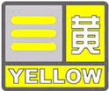 | Ⅲ级响应标准：12小时内可能出现能见度小于500米的雾，或者已经出现能见度小于500米、大于等于200米的雾并将持续； | （1）密切关注灾害发展趋势并通报，应急领导小组副组长或组长组织召开专题会议进行部署；  （2）各部门（班组）按照职责做好预防工作；  （3）施工机械设备加强调度工作。
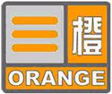 | Ⅱ级响应标准：6小时内可能出现能见度小于200米的雾，或者已经出现能见度小于200米、大于等于50米的雾并将持续； | （1）及时了解灾害最新动态信息并发布，领导小组成员开始应急值班；  （2）停止起重吊装等危险性较大作业；  （3）施工机械设备加强管理工作；  （4）组织将施工人员撤离至公司驻地。
 | Ⅰ级响应标准：2小时内可能出现能见度小于50米的雾，或者已经出现能见度小于50米的雾并将持 | （1）各部门（班组）按照职责做好防能见度不良的应急和抢险工作；  （2）应急领导小组组长在岗指挥，组织24小时应急值班；  （3）停止各作业点一切施工作业活动；  （4）确保全部人员撤离至安置点并严格管理；  （5）各应急小组人员保持信息畅通及时反馈情况。

8.安全检查与验收

8.1检查的方法
（1）安全检查工作由公司主管领导组织，小组成员和专职人员及现场负责人参加，认真检查施工现场存在的问题，并接受现场作业人员反映施工生产存在的安全问题，及时加以协调和解决。
（2）坚持定期进行安全检查，将检查出的问题汇总成安全检查记录表，并建立安全隐患检查登记台账，同时检查结束后，召开安全生产检查专题会议，由检查负责人签发隐患整改意见书，要求定人、定期、定措施整改，并对要求整改的内容进行复检。
（3）做好班前、中、后和节假日前、后的安全检查，特别是作业前必须对作业环境进行认真检查，发现问题要立即解决或及时上报，确保施工作业安全。
（4）专职安全生产管理人员在检查过程中，根据安全生产管理制度和安全技术规程等，及时对违章人员进行制止和处理。每月将全生产情况予以通报，受到通报的班组和个人予以相应奖励或处罚。

8.2检查的内容

8.2.1设备投入使用前检查
设备投入使用前由公司组织有关人员对相关内容进行检查验收，验收合格后方可使用。
主要检查以下内容：
（1）保证运行机构电气连接良好。
（2）检查底盘下的电力是否顺畅，以防损坏。
（3）检查塔身连接销轴是否固定到位，安全销是否开口。
（4）检查标准节扶梯延伸部分的安装情况。
（5）检查小车检修平台是否安装就位。
（6）检查平衡臂上走道与护栏的固定情况。
（7）检查起升和变幅钢丝绳穿绕是否正确。
（8）检查平衡臂配重的固定情况。
（9）检查各润滑点和面的润滑情况。
（10）检查监控系统是否正常，各安全限位是否有效。

8.2.2正常使用阶段检查
（1）施工现场劳动条件、安全装置、安全设施是否符合安全生产要求；
（2）塔吊的安全装置是够齐全、灵活可靠，各机械设备的运作保养情况，是否定期检测保养；
（3）特种作业人员的作业情况，是否按操作规程作业，有无培训及培训记录，持证上岗情况；
（4）劳动防护用品的发放、使用以及登记台帐情况等；
（5）各项安全管理制度落实情况。

8.2.3安全检查方法
（1）安全检查工作由公司主管领导组织，小组成员和专职人员及现场负责人参加，认真检查施工现场存在的问题，并接受现场作业人员反映施工生产存在的安全问题，及时加以协调和解决。
（2）坚持定期进行安全检查，将检查出的问题汇总成安全检查记录表，并建立安全隐患检查登记台账，同时检查结束后，由检查负责人签发隐患整改意见书，要求定人、定期、定措施整改，并对要求整改的内容进行复检。
（3）做好班前、中、后和节假日前、后的安全检查，特别是作业前必须对作业环境进行认真检查，发现问题要立即解决或及时上报，确保施工作业安全。
（4）专职安全生产管理人员在检查过程中，根据安全生产管理制度和安全技术规程等，及时对违章人员进行制止和处理。每月将全生产情况予以通报，受到通报的班组和个人予以相应奖励或处罚。

8.2.4塔吊日常使用检查表
表8.2-1 安全检查表
工程名称 |  | 塔机型号
墩号 |  | 安装高度 | 米
序号 | 主检公司 | 标准要求 | 检查结果
1 | 基础工程 | 尺寸检验合格
2 | 接地电阻 | 电阻值须在4欧以下
3 | 金属结构件 | 应无变形/无弯曲/无开裂
4 | 小车牵引机构 | 手盘轻松无卡阻现象
5 | 起升机构 | 手盘轻松无卡阻现象
6 | 回转机构 | 手盘轻松无卡阻现象
7 | 液压顶升装置 | 压力符合无漏油/无空转
8 | 各钢丝绳 | 无拉毛断丝扭曲变形现象
9 | 各滑轮/滚轮 | 转动灵活无卡阻现象
10 | 连接固定螺栓 | 齐全紧固无松动
11 | 电气设备 | 动作灵敏无尘垢
12 | 安全限位装置 | 灵敏可靠
13 | 其它 | 符合安装要求
检查人：

年 月 日

8.2.5塔吊月度安全检查表
每月对塔机进行两次安全检查。
表8.2-2 塔吊月度安全检查表
工程名称 |  |  |  |  | 施工地址 | 佛山仓库
安装单位 | 重庆桥渝工程机械租赁有限公司
型号 | XGT8040-25 | 设备编号 |  |  | 施工高度
附墙个数 |  | 最大载重量 | 16吨 |  | 检查日期
检 查 内 容 |  |  |  |  | 参照标准 | 检查结果
（一）基  础 | 1.稳定性； |  |  |  | JBJ/T187-2009
（一）基  础 | 2.排水措施； |  |  |  | JBJ/T187-2009
（一）基  础 | 3.沉降量不大于50mm。 |  |  |  | JBJ/T187-2009
（二）塔  身  结  构 | 1.结构无变形、开焊、裂纹； |  |  |  | GBT5051-2008  JGJ160-2008
（二）塔  身  结  构 | 2.过渡节、销轴、高强度螺栓等零部件配置齐全、无松动、缺损、无严重锈蚀； |  |  |  | GBT5051-2008  JGJ160-2008
（二）塔  身  结  构 | 3.垂直度≤3‰； |  |  |  | GBT5051-2008  JGJ160-2008
（二）塔  身  结  构 | 4.爬梯设置防护圈应符合国家标准； |  |  |  | GBT5051-2008  JGJ160-2008
（二）塔  身  结  构 | 5.开口销不得用金属丝等代替。 |  |  |  | GBT5051-2008  JGJ160-2008
（三）钢  丝  绳 | 1.完好、无断股； |  |  |  | GBT5972-2009  JGJ160-2008
（三）钢  丝  绳 | 2.断丝不超过10％； |  |  |  | GBT5972-2009  JGJ160-2008
（三）钢  丝  绳 | 3.型号、规格、长度符合本机说明书规定； |  |  |  | GBT5972-2009  JGJ160-2008
（三）钢  丝  绳 | 4.固定绳卡数量与绳径匹配，卡间距为6-7倍绳径； |  |  |  | GBT5972-2009  JGJ160-2008
（三）钢  丝  绳 | 5.钢绳磨损量不超过钢丝绳的10%； |  |  |  | GBT5972-2009  JGJ160-2008
（三）钢  丝  绳 | 6.捆绑起重索具符合要求。 |  |  |  | GBT5972-2009  JGJ160-2008
（四）吊  钩 | 1.无裂纹、变形、严重磨损； |  |  |  | GBT5051-2008  JGJ160-2008
（四）吊  钩 | 2.钩身无补焊、钻孔现象； |  |  |  | GBT5051-2008  JGJ160-2008
（四）吊  钩 | 3.具有防脱装置; |  |  |  | GBT5051-2008  JGJ160-2008
（四）吊  钩 | 4.挂绳处截面磨损量不超过原高度的10%； |  |  |  | GBT5051-2008  JGJ160-2008
（五）高度限位 | 1.吊钩顶部距起重臂下端800mm，能立即停止起升，但有向下、向内变幅运动； |  |  |  | GBT5051-2008
（五）高度限位 | 2.吊钩不能再下降或卷筒上钢丝绳只剩3圈时，应能立即停止下降运动； |  |  |  | GBT5051-2008
（五）高度限位 | 3.钢丝绳松弛可能造成卷筒上钢丝绳乱绳或反卷，设置下限位。 |  |  |  | GBT5051-2008
（六）幅度限位装置 | 1.小车前后两端应设置限位开关和缓冲装置； |  |  |  | GBT5051-2008
（六）幅度限位装置 | 2.限位开关距小车停车时其端部缓冲装置最小距离200mm。 |  |  |  | GBT5051-2008
（七）力矩限制器 | 1.应设置力矩限制器； |  |  |  | GB12602-2009
（七）力矩限制器 | 2.起重量达到90%-95%时，能发出报警信号； |  |  |  | GB12602-2009
（七）力矩限制器 | 3.起重量达到105%-110%时，能停止向不安全方向继续动作。 |  |  |  | GB12602-2009
（七）力矩限制器 | 4.力矩限制器综合误差不超过±8%。 |  |  |  | GB12602-2009
（八）附  着  架 | 1.框架、附着杆安装正确、牢固；无开焊、变形、裂纹； |  |  |  | JGJ196-2010
（八）附  着  架 | 2.各处螺栓、轴销齐全牢固； |  |  |  | JGJ196-2010
（八）附  着  架 | 3.间距、数量、安装固定符合说明书要求； |  |  |  | JGJ196-2010
（八）附  着  架 | 4.架体不得擅自改动。 |  |  |  | JGJ196-2010
（九）电  气 | 1.电缆无破损，无老化； |  |  |  | GB5226-2002  JGJ160-2008  GBT5031-2008
（九）电  气 | 2.各接地、接零保护装置符合要求； |  |  |  | GB5226-2002  JGJ160-2008  GBT5031-2008
（九）电  气 | 3.开关等配电装置齐全有效； |  |  |  | GB5226-2002  JGJ160-2008  GBT5031-2008
（九）电  气 | 4.绝缘良好； |  |  |  | GB5226-2002  JGJ160-2008  GBT5031-2008
（九）电  气 | 5.接闪器、避雷等接地装置良好,； |  |  |  | GB5226-2002  JGJ160-2008  GBT5031-2008
（九）电  气 | 6.动力电路和控制电路对地绝缘值不超过0.5兆欧； |  |  |  | GB5226-2002  JGJ160-2008  GBT5031-2008
（十）机构油类 | 1.减速机、卷扬机、回转机构、液压顶升系统部件齐全、工作正常； |  |  |  | GBT5051-2008  JGJ160-2008
（十）机构油类 | 2.传动部位有防护罩； |  |  |  | GBT5051-2008  JGJ160-2008
（十）机构油类 | 3.油箱有足够容量； |  |  |  | GBT5051-2008  JGJ160-2008
（十）机构油类 | 4.油路无泄露、堵塞现象。 |  |  |  | GBT5051-2008  JGJ160-2008
十一  制  动  器 | 1.无可见裂纹; |  |  |  | GB5144-2006  JGJ160-2008
十一  制  动  器 | 2.制动块摩擦衬垫磨损量未达原厚度的50%; |  |  |  | GB5144-2006  JGJ160-2008
十一  制  动  器 | 3.制动轮表面磨损量未达1.5 mm ~2mm; |  |  |  | GB5144-2006  JGJ160-2008
十一  制  动  器 | 4.弹簧未出现塑性变形; |  |  |  | GB5144-2006  JGJ160-2008
十二  安  全  距  离 | 1.与建筑物周围施工设施之间距离≥0.5米； |  |  |  | JGJ196-2010  JGJ160-2008
十二  安  全  距  离 | 2.多塔作业相互间应符合要求，有防碰撞措施； |  |  |  | JGJ196-2010  JGJ160-2008
十二  安  全  距  离 | 3.各部位与外电线路保持安全距离，达不到要求的必须按规定采取防护措施，防护措施应达到电业部门规定要求。 |  |  |  | JGJ196-2010  JGJ160-2008
十三  卷  筒  滑  轮 | 1.卷筒两侧边沿的高度大于钢丝绳直径2倍； |  |  |  | GBT13752  JGJ160-2008
十三  卷  筒  滑  轮 | 2.卷筒上的钢丝绳至少保留3圈； |  |  |  | GBT13752  JGJ160-2008
十三  卷  筒  滑  轮 | 3.滑轮应设有防绳跳槽装置，且与滑轮最外沿间隙不得超过钢丝绳直径的20％； |  |  |  | GBT13752  JGJ160-2008
十三  卷  筒  滑  轮 | 4.滑轮转动灵活、无卡塞现象。 |  |  |  | GBT13752  JGJ160-2008
十四  持证上岗 | 1.使用过程中塔吊司机必须持证上岗。 |  |  | JGJ196-2010
十五
检查结论及整改措施

8.3安全检查的整改
安全隐患整改验收工作主要包括：隐患登记、整改、复查、销案。对检查出的安全隐患在安全隐患检查督查登记台账中登记，作为安全隐患整改复查依据，同时下发安全隐患整改意见书，要求隐患责任作业队定期、定人、定措施进行整改落实；对有可能即将发生的安全隐患，立即下令停工整改；对于现场违章作业、违章指挥行为，现场检查人员当场指出进行整改；负责整改的作业队、人员在整改完成后及时向本公司安全部门进行反馈信息，本公司安全部门立即进行复查，经复查合格后，进行销案。
每阶段检查过程均拍摄影像资料，不同期相同部位进行影像析对比，给出销案依据，正常安全施工。

8.4塔机验收

8.4.1验收内容
表8.4－1 塔机验收表
名称 | 序号 | 公司 | 要求 | 结果
金属结构件 | 1 | 主要结构件 | 外观无明显裂纹、变形、严重磨损 与锈蚀
金属结构件 | 2 | 主要连接螺栓 | 齐全、紧固
金属结构件 | 3 | 主要连接销轴 | 连接可靠
金属结构件 | 4 | 过渡节、塔身节、附着装置、过道、平台、栏杆、踏板等 | 无严重锈蚀、缺损；栏杆高度符合要求
金属结构件 | 5 | 梯子、护圈、休息平台 | 梯子尺寸符合要求，外观完好无损
爬升与回转 | 1 | 平衡阀或液压锁与油缸间连接 | 平衡阀或液压锁且与油缸用硬管连接
爬升与回转 | 2 | 回转限位 | 完好无损
吊钩 | 1 | 防脱钩保险装置 | 应完整、灵敏可靠
吊钩 | 2 | 钩体（裂纹、磨损、补焊、变形） | 磨损≤10%；开口变形≤15%；无裂纹、补焊
吊钩 | 3 | 滑轮及防钢丝绳跳绳装置 | 完好无损
起升系统 | 1 | 力矩限制器 | 完好无损
起升系统 | 2 | 起升高度限位 | 完好无损
起升系统 | 3 | 钢丝绳完好度 | 符合GB/T5972-2006第3.5条
起升系统 | 4 | 超重量限制器 | 完好无损
起升系统 | 5 | 滑轮防钢丝绳跳槽装置 | 完好无损
起升系统 | 6 | 防脱钩装置 | 完好无损
起升系统 | 7 | 绳筒两侧的边缘高度 | 超过外层钢丝绳两倍直径
变幅系统 | 1 | 变幅限位 | 完好无损
变幅系统 | 2 | 钢丝绳完好度 | 符合GB/T5972-2006第3.5条
变幅系统 | 3 | 防变幅绳断绳装置 | 完好有效
变幅系统 | 4 | 钢丝绳端部固定 | 完好有效
变幅系统 | 5 | 滑轮防跳绳装置 | 完好无损
变幅系统 | 6 | 小车防坠落保护 | 完好无损
变幅系统 | 7 | 小车断绳保护装置 | 完好无损
变幅系统 | 8 | 小车行走端部挡架与缓冲 | 完好无损
变幅系统 | 9 | 检修挂蓝 | 完好无损
电气及保护 | 1 | 紧急断电开关 | 非自动复位，且便于司机操作
电气及保护 | 2 | 塔机专用开关箱 | 完好无损
电气及保护 | 3 | 安全装置的指示信号或声响报警信号 | 完好可靠
电气及保护 | 4 | 电源电缆与电缆保护 | 电缆无破损、老化。电缆保护完好无损
电气及保护 | 5 | 风速仪 | 完好
其它 | 1 | 制动器 | 符合要求
其它 | 2 | 滑轮 | 外观无破损、裂纹，无严重磨损
其它 | 3 | 卷筒 | 外观无破损、裂纹，无严重磨损
其它 | 4 | 有可能伤人的活动零部件外露部分 | 设防护罩

